[Elec.ru](https://www.elec.ru/)

Электротехническая библиотека Elec.ru



**Г О С У Д А Р С Т В Е Н Н Ы Й С Т А Н Д А Р Т С О Ю З А С С Р**

# КОНДЕНСАТОРЫ СВЯЗИ И ОТБОРА МОЩНОСТИ ДЛЯ ЛИНИЙ ЭЛЕКТРОПЕРЕДАЧ

**ТЕХНИЧЕСКИЕ УСЛОВИЯ**

### ГОСТ 15581—80

**Издание официальное**

**ГОСУДАРСТВЕННЫЙ КОМИТЕТ СССР ПО СТАНДАРТАМ**

Москва

Электротехническая библиотека Elec.ru

**.УДК 621.319.4 : 621.315.1 : 006.354 Группа Е53**

Электротехническая библиотека Elec.ru

**Г О С У Д А Р С Т В Е Н Н Ы Й С Т А Н Д А Р Т С О Ю З А С С Р**

***1***

**КОНДЕНСАТОРЫ СВЯЗИ И ОТБОРА МОЩНОСТИ ДЛЯ ЛИНИИ ЭЛЕКТРОПЕРЕДАЧ**

**Технические условия**

Coupling and power selection capacitors for electric transmission lines. Specifications

ЮКП 34 1463

**гост**

15581—80* *

**Взамен ГОСТ 15581—70**

**Постановлением Государственного комитета СССР по стандартам от 25 января 1980 г. № 352 срок введения установлен**

**с 01.07.81**

**Проверен в 1986 г. Постановлением Госстандарта от 13.03.86 № 523**

**срок действия продлен до 01.01.91**

**Несоблюдение стандарта преследуется по закону**

Настоящий стандарт распространяется на конденсаторы связи и отбора мощности (включая изолирующие подставки к ним) в фарфоровых корпусах, предназначенные для обеспечения высоко­ частотной связи на частотах от 36 до 750 кГц в линиях электро­ передач номинальным напряжением от 35 до 500 кВ включитель­ но переменного тока частоты 50 и 60 Гц, а также для отбора мощ­ ности, телемеханики, защиты и измерения напряжения.

Стандарт устанавливает требования к конденсаторам, изготов­ ляемым для нужд народного хозяйства и для экспорта.

Вид климатического исполнения конденсаторов, изготовляемых для нужд народного хозяйства, — У1 и ХЛ1; предназначенных для экспорта, — У1 и Т1 по ГОСТ 15150—69.

Стандарт соответствует Публикации МЭК 358 (1979 г.) в части

^основных технических требований и методом испытаний.

Термины, применяемые в настоящем стандарте, и их определе­ ния приведены в справочном приложении 1.

(Измененная редакция, Изм. № 1),

1. **ТИПЫ, ОСНОВНЫЕ ПАРАМЕТРЫ И РАЗМЕРЫ**
   1. Конденсаторы должны изготовляться типов: СМ, СМВ, СМБ, СМБВ, СМП, СМПВ, СМПБ, СМПБВ, СМИЗ, СМИЗВ, ОМ, ОМИЗ, ОМП, ОМПИЗ.

**Издание официальное Перепечатка воспрещена**

Е

*\* Переиздание (июль 1986 г) с Изменением № I, утвержденным в марте 1986 г (МУС 6*—*86).*

***©* Изда**Э**т**ле**е**кт**л**ро**ь**те**с**хн**т**и**в**че**о**ска**с**я б**т**и**а**бл**н**ио**д**те**а**ка**р**E**т**le**о**c.r**в**u **, 1987**

Электротехническая библиотека Elec.ru

3

О

п

п

t

2

Ко-*

D1O ь—*с*о

о

п 21

О

D1O

2 21

О п

3:

п

п

2

п

2

3:

О

П о

п

п

О п о

О

сд Ш

2

3 2

2

3

3 3 31

о

* о

•о—*сп

а

0055

ГО

С1П г1о

05 05

05

Я1

CD '05 05

го

05

05 05

«=^

05

0055 05 05

$

?1!

05

СО

!

ГО

0055

0055

ГО

0055

0055

w|

44

Н

05

О)

1

Wг

^■1

44

<4

05

1

05

1

031 1

со] г1 «I

44 05

1

05

44

1

1

44

44

1 ' 414

■< Г11 44

н

44

"fSl i

44

н

X

44

X

44

1

X

г1

44

44

г Г414

44 44

сИи-*

ь—*

ЬИзч1

4т4

N-4 44

ч

44

2

44

44

44 44

V-; 44

44

X

44

ь

*«<*

*—*

Н-*

О СИ

SWО B

* J»3

o л

Jа;aSSBB

*o* гвн

SлB

к->iК

ОSо3*х*

W*з*SоB

*

к

я

**и>**

h

а?

05

05

**О**

$ Номинальное напряжение,

со

СО (действующее значение),

кВ

Сл О

0О5

-4

00

О

р> 4*

"Г СЛО

4444

о

44

44

Номинальная частота, Гц,

Наибольшее рабочее на­ пряжение (действующее значение), кВ

Номинальная емкость, нФ

Предельпое отклонение емкости, %

NО5

СЛ

кОгО

СЛ

NО5

Ol

4| *й*4

СЛ

tсoл

44

СЛ

CD

U1

Длина пути утечки внеш ней изоляции, см, не ме­

Н

ы о

SB

**Я**В>

нее

Основные параметры конденсаторов должны соответствовать указанным в табл. 1.

Электротехническая библиотека Elec.ru

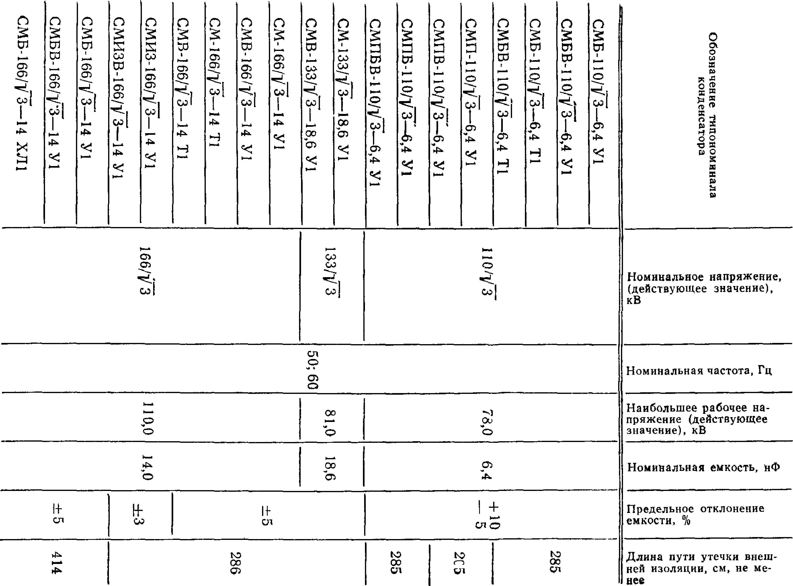

Электротехническая библиотека Elec.ru

Электротехническая библиотека Elec.ru

*Продолжение табл*. /

**Стр. 4 ГОСТ 15581—80**

Электротехническая библиотека Elec.ru

*Продолжение табл 1*

яV*

CЯ J*о*ж

& *

JE-fi

**снв**

**и**

" ё

сOи Jо я

я

**л**C**н** J

я

Cя J

яа>.

Я(U<v> 4

ш0J

я и»

Я £<U о

Обозначение тилономинала конденсатора

Is П «

я ®

яо 3Й

o **рг >>**

**o и**

я

**о**

я

ХО fr­

№ **&**ee « **jffl**

*о* **g**Ч я

я 0>

я

о

£0}

№со

я

я

яоч

f-

о

яя •:

**н**

^ я

Яя

лМ1*4о

*А* а (UО) *А*ч я

Р>Я>Г и

« £ ч

* н

я

ч я 1

**со** нЧ**ж**£ в §

СО

£

Я

Я

£

Я о

Ео 4«>! — о

ЕЗ?

Е

|  |  |  |
| --- | --- | --- |
| **СМБ В-166/УЗ— 14 ХЛ1** | **166/V3** | **5** |
| смп-**1**бе/уз—14 yi |
| **ОМ-15—107 У1** | **15** |
| **ОМ-15—107 Т1** |
| **ОМИЗ-15—107 У1** |
| **ОМП-15*—107 У1** |
| **ОМПИЗ-15—107 У1** |

|  |  |  |  |  |
| --- | --- | --- | --- | --- |
| **0** | **110,0** | **14,0** | **±5** | **414** |
| **286** |
| **17,5** | **107,0** | за |
| **±3** |
| **±5** |
| **±3** |

\оD«ЯО)<ия*X* яя

СО о

я *X* СО& я

с и Е

CL)**go**5о

як ям

яR « *V*

**0,6**

Коды ОКП приведены в обязательном приложении 2.

* 1. Габаритные, установочные, присоединительные размеры и масса конденсаторов должны соответствовать указанным на черт. 1—5 и в табл. 2.

Электротех**Г**н**О**иче**С**ск**Т**ая**1**б**5**иб**5**л**8**ио**1**т**—**ека**8**E**0**lec**С**.ru**тр. 5**

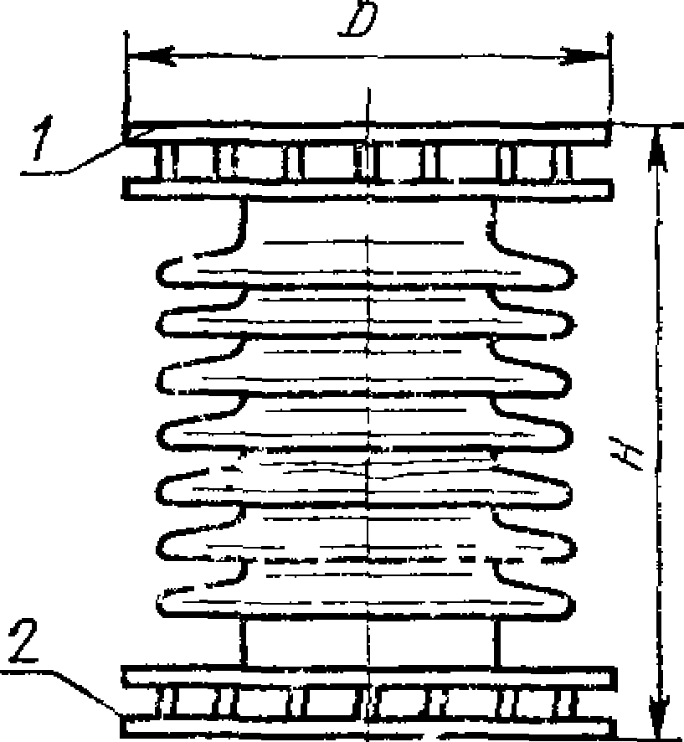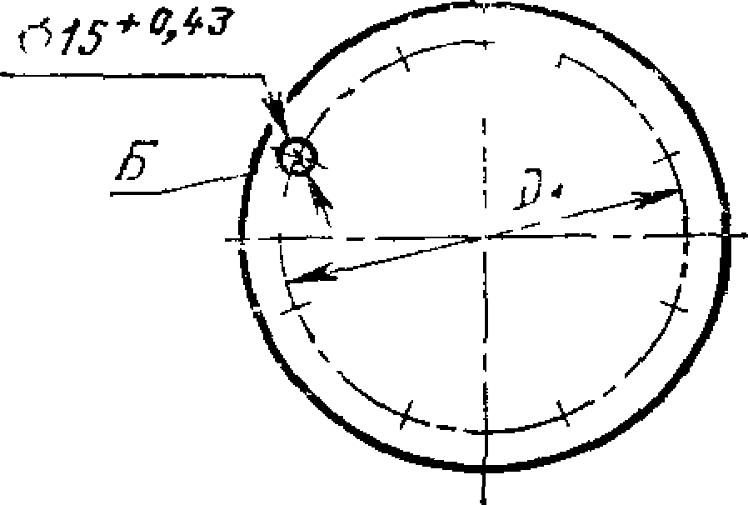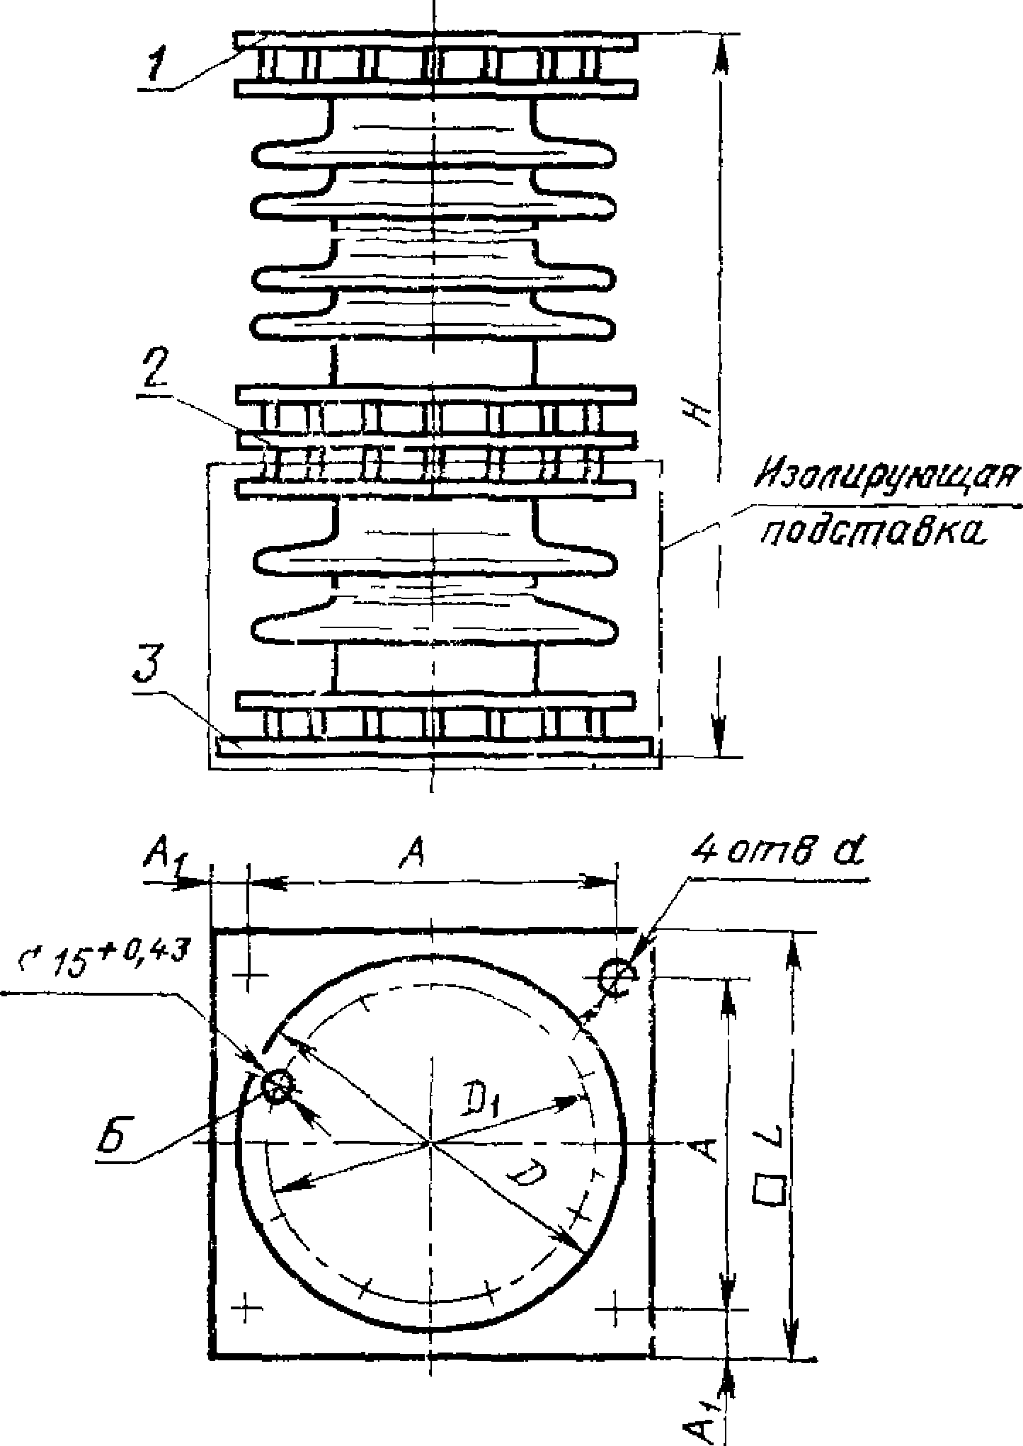/—? — выводы (крышки)

Черт. I

*/—3* — выводы (крышки)

Черт. 2

Электротехническая библиотека Elec.ru

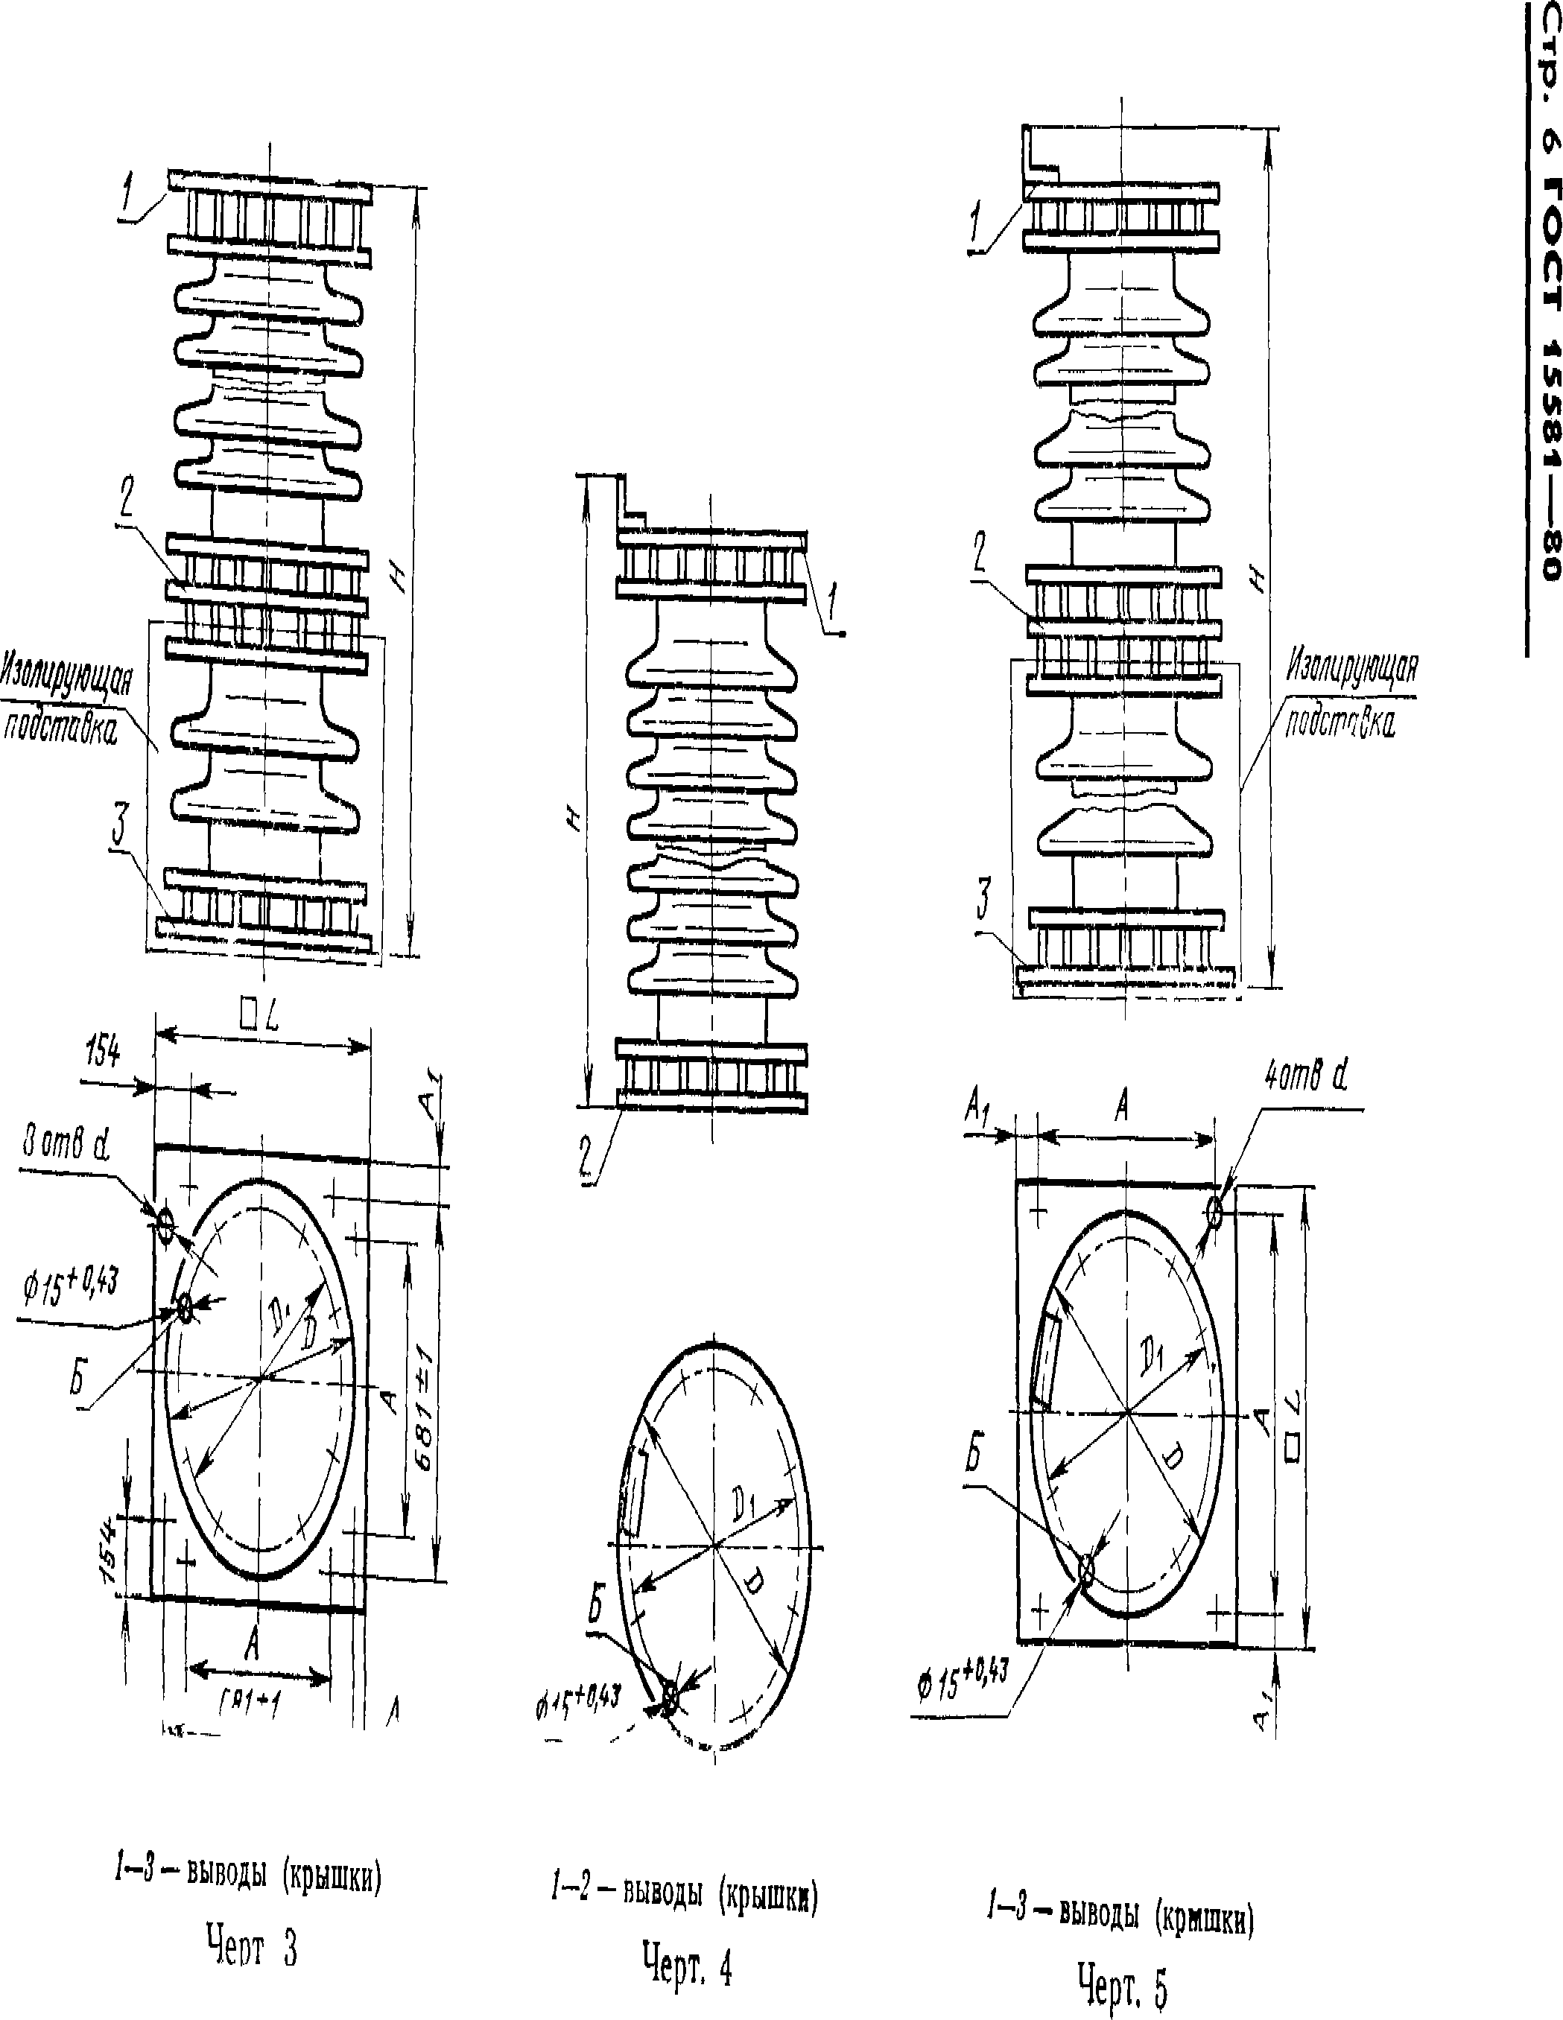

Электротехническая библиотека Elec.ru

### Таблица 2

Размеры, мм Количе-

означение типономиНноамлаер

ство

Масса,

конденсатора

чер­

тежа Я *D*

*D, i L к кх*

отверстикйг

*Б*

### СМ66/1Й4У1

**СИ-бб/Уа-4,4 ХЛ1 68+7**

1 **890±10**

### CM-66/yT—4,4 TI

2**ОО**8**П** 0-1**2**,**5**3**4+0,55**

### СМБ-66/уЗ—4,4 У1 83+8

**CMFI-66/1/3—4,4 У1 106+12**

**2 1300+22 19+0,52 350 31С±2** 20

### СМПБ-66/уЗ—4,4 У1 122+13

**СМ 110/1/3-6,4 У1** 8

**11701+15 140+14**

**CM 110/1/3-6,4 Т1**

**СМ-ПО/УЗ—6,4 ХЛ1 1 —** - **— —**

### СМБ-ИО/уТ-6,4 У1 1380+15 330-13,040+0,55 180+18

О

п

### СМБ-110/у1-6,4 Т1 н

и

### СМП-110/уТ—6,4 У1

**1580+27**

**2**

**24+0,52 400 352+2,5 24**

### 190+20

**«**«**л**в

### СМПБ-1 Ю/УЗ-6,4 У1 1790+27 230±24

dDi 08

**СМ-!33/уТ—18,6 У1** 1 **1375+18 730-г 695+0,55** - - — - 12 **765+76**

м

**Размеры, мм**

Электротехническая библиотека Elec.ru

***Продолжение табл, 2*** *О*н

*V*■

означение типономнНнаолмаер

Количе­ 00

конденсатора

чер­

ство Масса, н

## №66/1(3-14 У1

тежа

***Н D* 01 *d*** *L* **А Ai**

отверсти**к**й**г о**

**£** О

ч1

**А**

**VI VI**

м

## CM-166/V3-14 Т1 1375+18 765+76 *и*

о

**СМИЗ-166/УЗ—14 У1 1** *•m# -* — —

## СМБ-166/УЗ—14 У1

**СМБ-166/VT—14 ХЛ1**

**1576+15**

**730-1 695+0,55 12**

**818+82**

**СМП-166/УЗ-14 У1 3 1800^ 28+0,52 750 442±1,55 34,5. 975+98 ОМ-15-107 У1**

**ОМ-15-107 Т1 1 450±15 345±34**

**ОМИЗ-15—107 У1**

**шв-бб/тТ-м yi**

**СМВ-66/У1-4.4 ХЛ1**

**4 935+10**

**68+7**

**СМВ-66УН4 Т1 280-1,1 254+0,55 7**

**СМБВ-66/У3-4,4 У1 83+8**

**СМПВ-ОДУЗ—4,4 У1**

**5 1345+22 19+0,52 350 310+2 20**

## 106+12

**СМПБВ-66/f3-4,4 У1 122+13**

Электротехническая библиотека Elec.ru

*Проктит* **табл 2**

Размеры, мм Количе­

означение типономиНноамлаер

ство Масса,

конденсатора

чер

тежа *Н О*

01 *d* 1 *к к*

отверстикгй

*Б*

CMB-llfl/Vll-6,4 У1 CMB-liefuiTl

СМВ 110/(1-6,4

## 4

ХЛ1

1215±15

- — -

140+14

CMBB-110/V3—6,4 У11425+13530-13100+0,55

7 180+18

СМБВ-110/уз—6,4 Т1

СМПВ-Ш/f"1-6,4 У1

## 5

1625 + 27 **24+0,52** 400**352+2,5 24**

190+20

СМПБВ-110/V3—6,41У8135 + 27

230 +24

CMB-I33/VT-I8.6 У1

CMB-I66/V3-14 У1 CAtB 166/V3-14 Т**4**1

СМИЗВ-1ЗДЗ-14 У1 СМБВ-166//3-14 У1

•**0**А**9**

1420+18

## 730-2 695 ±0,55

— — — 10

## 765±76

п

### о

f**ч**t

*\А*

СМБВ-166//3-14 ХЛ1 ОМП15—107 У1

**1621±15** 818+82 **VI**

О

**I**

3 875+15 28+'3>750**442+1,55** 34,5 **12 555+55**

ciJ-Э

ОМПИЗ-15—107 У1

**1.1,1.2, (Измененная редакция, Изм, № 1).** 'О

**Стр. 10 ГОСТ 15581—80**

Электротехническая библиотека Elec.ru

* 1. Конструкции изолирующих подставок должны соответство­ вать указанным на черт. 6, 7.

Габаритные, установочные и присоединительные размеры и масса изолирующих подставок должны соответствовать указан­ ным на черт. 6, 7 и в табл. 3.

ЗЗЕ

'■5 Сч]

+ 1

S

pimjlLII ПИ ~~1~~

2**ИГ**

Jril-ц ViI1!ty-ртг*

Я

fc?

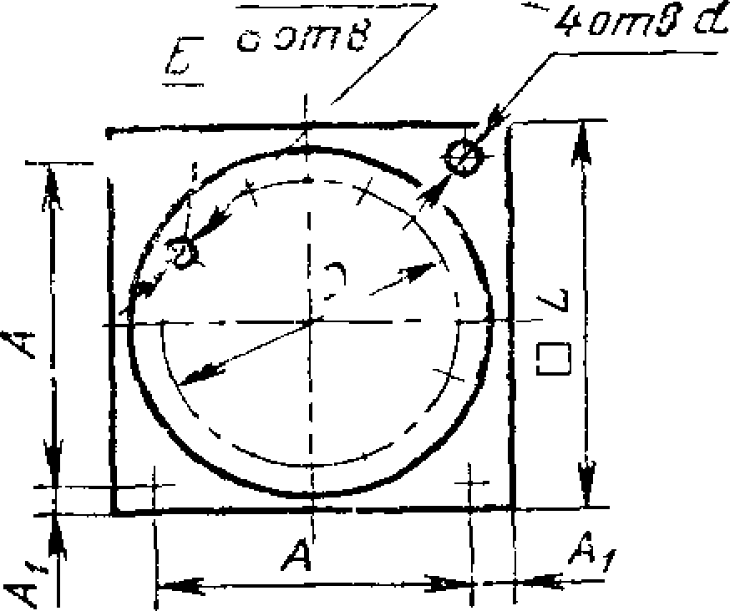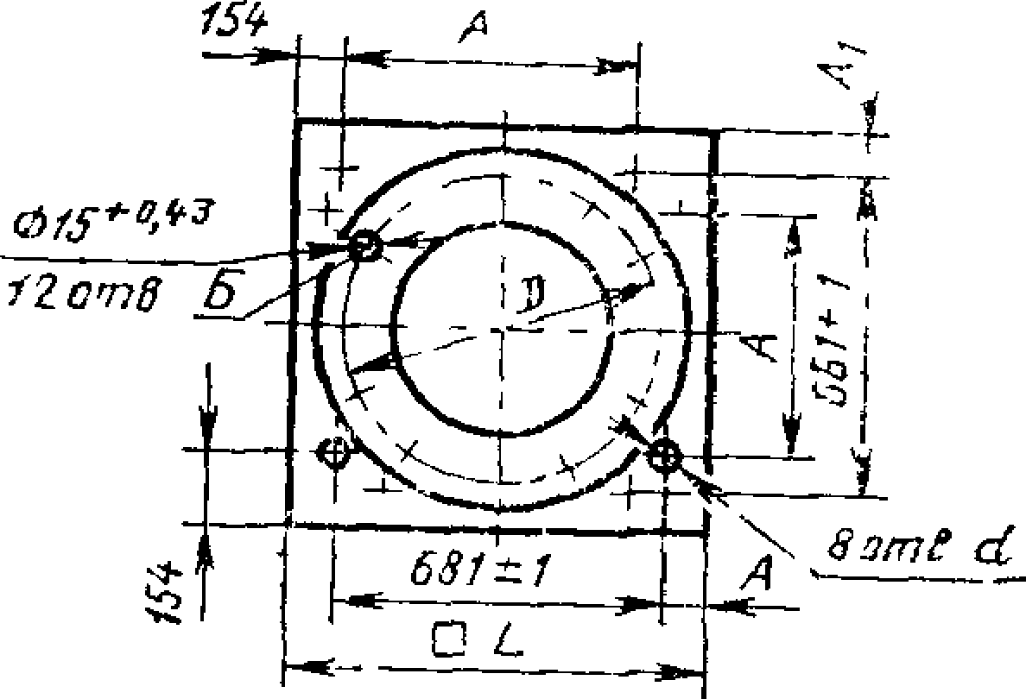*0fS+S>'r3*

Черт. 6 Черт. 7

Таблица 3

|  |  |  |  |  |  |  |  |  |
| --- | --- | --- | --- | --- | --- | --- | --- | --- |
| Обозначение типа изолирую­ щей подставки | Номер черте­ жа | Размеры, мм | | | | | Длина пути утечки  внешней изоляции, см, не менее | Масса,  кг |
| *D* | *d* | *L* | А | Aj |
| ПИ-1У1  ПИ-1ХЛ1 ПИ-1Т1 | 6 | 254 ±0,55 | 19+0,32 | 350 | 310±2 | 20 | 30 | 45 ±5 |
| ПИ-2У1  ПИ-2ХЛ1 ПИ-2Т1 | 300 ±0,55 | 24 + 0,52 | 400 | 352 ±2,5 | 24 | 60±6 |
| ПИ-ЗУ1  ПИ-ЗХЛ1 ПИ-ЗТ1 | 7 | 695 ±0,55 | 28 + 0,52 | 750 | 442± 1,55 | 34,5 | 257 ±25 |

Электрот**Г**ех**О**ни**С**че**Т**ска**1**я**5**б**5**иб**8**л**1**ио**—**те**8**ка**0**El**С**ec**т**.ru**р. 11**

* 1. В обозначении типа конденсатора буквы означают: С — для связи;

О — для отбора мощности;

М — пропитка конденсаторным маслом по ГОСТ 5775—85; И — для измерительных целей;

Б — категория электрооборудования в зависимости от длины пути утечки внешней изоляции по ГОСТ 9920—75*;

П — совмещенный с изолирующей подставкой; В — с выводом;

3 — с предельным отклонением емкости ±3%.

Пример условного обозначения конденсатора свя­ зи с пропиткой конденсаторным маслом, совмещенного с изоли­ рующей подставкой, категории ^электрооборудования Б по ГОСТ

9920—75, на напряжение 110/уз кВ емкостью 6,4 нФ, вида кли­ матического исполнения У1 по ГОСТ 15150—69:

*Конденсатор СМПБ-110/уЗ—6А У1 ГОСТ 15581—80*

То же, конденсатора связи для измерительных целей, с пре­ дельным отклонением емкости ±3%, с выводом с пропиткой кон­

денсаторным маслом на напряжение 166/Уз7 емкостью 14 нФ, вида климатического исполнения У1 по ГОСТ 15150—69:

*Конденсатор СМИЗВ-166 УЗ^-М У1 ГОСТ 15581—80*

То же, конденсатора для отбора мощности с пропиткой кон­ денсаторным маслом на напряжение 15 кВ, емкостью 107 нФ, вида климатического исполнения Т1 по ГОСТ 15150—69, пред­ назначенного для экспорта:

*Конденсатор ОМ-15—107 Т1 Экспорт ГОСТ 15581—80*

* 1. В обозначении типа изолирующей подставки буквы и циф­ ры обозначают:

П — подставка;

И — изолирующая;

1, 2, 3 — условное обозначение габарита.

Пример условного обозначения изолирующей под­ ставки 1-го габарита, вида климатического исполнения У1 по ГОСТ 15150—69:

*Подставка ПИ-1 У1 ГОСТ 15581—80*

То же, изолирующей подставки 1 габарита вида климатическо­ го исполнения Т1 по ГОСТ 15150—69, предназначенного для экс­ порта:

*Подставка ПИ-1Т1 Экспорт ГОСТ 15581—80*

* Категория А не указывается.

**Стр. 12 ГОСТ 1S5&1— 80**

Электротехническая библиотека Elec.ru

1. **ТЕХНИЧЕСКИЕ ТРЕБОВАНИЯ**
   1. Конденсаторы должны изготовляться в соответствии с тре­ бованиями настоящего стандарта по рабочим чертежам, утверж­ денным в установленном порядке.
   2. Номинальные значения климатических факторов — по ГОСТ 15543—70 и ГОСТ 15150—69.
   3. Конденсаторы должны быть герметичными.
   4. Предельные отклонения значений емкости конденсаторов между выводами *1—2* от номинальных (здесь и далее обозначе­ ния выводов — по черт. 1—5) при температуре воздуха 20° С не должны быть более указанных в табл. 1.
   5. Тангенс угла потерь конденсаторов между выводами *1—2* при температуре (25d=10) и (60±5) °С должен быть не более 3*1 о-3.
   6. Емкость конденсаторов между выводами *1—2* при измене­ нии температуры от минус 45 до плюс 45, от минус 10 до плюс 55 и от минус 60 до плюс 40° С не должна изменяться более чем на 6% емкости, измеренной при температуре 20°С.
   7. Разрежение в конденсаторах при нормальных нижних значениях рабочих температур для видов климатических исполне­ ний У1, ХЛ1 и Т1 не должно превышать 9,8 кПа (0,1 кгс/см2), а при температуре 60° С давление не должно превышать значений, указанных в рабочих чертежах.
   8. Внутренняя изоляция конденсаторов должна выдерживать испытания одноминутным напряжением между выводами *1*—2, указанным в табл. 4.

Таблица 4

кВ

|  |  |
| --- | --- |
| Номинальное напряжение конденсатора (действующее значение) | Испытательное напряжение частоты 50 Гд (действующее значение) |
| 15 | 55 |
| бб/уТ | о о |
| 110/1/1 | 215 |
| 133/V3- | 200 |
| 166/т/Т | 262 |

* 1. Внутренняя изоляция конденсаторов вида климатического исполнения У1 и ХЛ1 должна выдерживать в течение 20 мин ис­ пытание напряжением между выводами *1*—*2*, указанным в табл. 5.

Электрот**Г**ех**О**ни**С**че**Т**ска**1**я**5**б**5**иб**8**л**1**ио**—**тек**8**а**0**El**С**ec**т**.ru**р. 13**

Таблица 5

кВ

|  |  |
| --- | --- |
| Номинальное напряжение конденсатора (действующее значение) | Испытательное напряжение частоты 50 Гц (действующее значение) |
| бб/т/Т | 50 |
| по/Уз | 90 |
| 133/1/1 | 93 |
| 166/1/Т | 126 |

* 1. Внешняя в сухом состоянии и под дождем и внутренняя изоляция конденсаторов для классов напряжения 330 и 500 кВ должна выдерживать испытание напряжениями коммутационных импульсов по ГОСТ 1516.1—76.
  2. Внешняя изоляция конденсаторов в зависимости от номи­ нального напряжения линии электропередачи, кроме 400 кВ, долж­ на выдерживать под дождем испытательные кратковременные на­ пряжения частоты 50 Гц по ГОСТ 1516.1—76, а конденсаторов для линии электропередачи 400 кВ — испытательное кратковременное напряжение частоты 50 Гц — 630 кВ.

Внешняя изоляция конденсаторов между выводами *1—2* в су­ хом состоянии должна выдерживать испытание кратковременным напряжением, указанным в табл. 6 при плавном подъеме.

|  |  |
| --- | --- |
| Номинальное напряжение конденсатора (действующее значение) | Испытательное напряжение частоты 50 Гц (действующее значение) |
| 15 | 60 |
| 66/1/3 | 130 |
| по/уТ | 280 |
| 133/уТ | 240 |
| 166/1/3 | 352 |

(Измененная редакция, Изм. № 1).

* 1. Внутренняя и внешняя изоляция конденсаторов между выводами *1—2* должна выдерживать испытания напряжениями полных и срезанных грозовых импульсов, указанными в табл. 7.

**Стр. 14 ГОСТ 15581—80**

Электротехническая библиотека Elec.ru

Таблица 7

кВ

|  |  |  |
| --- | --- | --- |
| Номинальное напряжение конденсатора | Напряженке грозовых импульсов (максимальное значение) | |
| (действующее значение) | Полный импульс | Срезанный импульс |

|  |  |  |
| --- | --- | --- |
| 15 | 105 | 125 |
| 66/VT | 242 | 300 |
| иоууТ | 510 | 640 |
| 133/V з* | 425 | 550 |
| 166/УТ | 630 | 735 |

* 1. Все металлические части конденсаторов и изолирующих подставок, за исключением облуженных контактных поверхностей конденсаторов и оцинкованных шпилек, соединяющих конденса­ тор с изолирующей подставкой, должны иметь надежное защит­ ное покрытие, соответствующее требованиям ГОСТ 9.041—79, ГОСТ 9.404—81 и нормативно-технической документации.

(Измененная редакция, Изм. № 1).

* 1. Резонансная частота собственных колебаний конденса­ торов между выводами *1*—2 должна быть не менее 750 кГц.
  2. Конденсаторы и изолирующие подставки должны выдер­ живать:

давление ветра при скорости 40 м/с;

нагрузки от горизонтального тяжения присоединительных про­ водов при скорости ветра 40 м/с без гололеда и 20 м/с при голо­ леде толщиной 2 см, и вертикальную не более указанных в табл. 8. и 9.

Таблица 3

|  |  |  |
| --- | --- | --- |
| Номинальное напряжение конденсатора (действующее значение), кВ | Натрузка от горизонталь­ ного тяжения присоедини­ тельных проводов, Н (кгс) | Вертикальная нагрузка Н (кгс) |
| .. | 1470 (150) | 26400 (2700) |
| 66/уз | 490 (50) | 1810 (185) |
| 110/уз | 3920 (400) |
| 133/УЗ | 1470 (150) | 17650 (1800) |
| 166/уТ | . |

Электроте**Г**хн**О**ич**С**ес**Т**кая**1**б**5**и**5**бл**8**и**1**о**—**тека**8**E**0**le**С**c.r**т**u**р. 15**

Таблица 9

|  |  |  |
| --- | --- | --- |
| Обозначение типа изоли­ рующей подставки | Нагрузка от горизонталь­ ного тяжения присоедини­ тельных проводов, Н (кгс) | Вертикальная нагрузка, Н <кгс) |
| ПИ-1У1 | 490 (50) | 2700 (275) |
| ПИ-1ХЛ1 |
| ПИ-1Т1 |
| ПИ-2У1 | 5880 (600) |
| ПИ-2ХЛ1 |
| ПИ-2Т1 |
| ПИ-ЗУ1 | 1470 (150) | 30200 (3080) |
| ПИ-ЗХЛ1 |
| ПИ-ЗТ1 |

* 1. Емкость конденсаторов между выводами *2*—*3* и изолиру­ ющих подставок должна быть не более 0,1 нФ.
  2. Активная проводимость конденсаторов между вывода­ ми *2*—*3* и изолирующих подставок должна быть не более 0,2-10-10 См.
  3. Конденсаторы между выводами *2*—*3* и изолирующие под­ ставки должны выдерживать испытание одноминутным напряже­ нием действующее значение 42 кВ частоты 50 Гц.
  4. Средний срок службы конденсаторов — 25 лет.
  5. Вероятность безотказной работы конденсаторов — 0,9 за 20 лет.
  6. К конденсаторам должны прилагаться эксплуатационные документы по ГОСТ 2.601—68: техническое описание и инструк­ ция по эксплуатации, паспорт.

Количество экземпляров эксплуатационных документов, при­ лагаемых к партии конденсаторов, предназначенной для одного потребителя, устанавливается по согласованию между изготови­ телем и потребителем.

* 1. К конденсаторам, предназначенным для экспорта, долж­ ны прилагаться эксплуатационные документы в составе и коли­ честве, указанных в заказе-наряде внешнеторговой организации.
  2. Конденсаторы и изолирующие подставки должны выдер­ живать испытания ударными нагрузками, возникающими при тран­ спортировании, указанными в разд. 5 ГОСТ 23216—78.

**(Введен дополнительно, Изм. № 1).**

**Стр. 16 ГОСТ 15581—89**

Электротехническая библиотека Elec.ru

1. **ТРЕБОВАНИЯ БЕЗОПАСНОСТИ**

3Л. Конденсаторы должны соответствовать требованиям на­ стоящего стандарта, ГОСТ 12.2.007.0—75, ГОСТ 12.2.007.5—75 и ГОСТ 12.1.004—85.

3.2. Конденсаторы должны выполняться класса защиты I по ГОСТ 12.2.007.0—75.

3*3. Конденсаторы не должны устанавливаться и находиться в пожаро- и взрывоопасных помещениях.

* 1. Требования к электрической прочности изоляции — по ГОСТ 1516.1—76.
  2. Длина пути утечки внешней изоляции — по ГОСТ 9920—75.
  3. На крышке конденсатора должны устанавливаться съем­ ные рым-болты или крюки.
  4. Конденсаторы устанавливаются на изолирующую подстав­ ку по классу изоляции на 10 кВ в соответствии с разд. 7 настоя­ щего стандарта.
  5. Выводы 3 конденсаторов (черт. 2, 3) должны присоеди­ няться к заземляющим устройствам с помощью заземляющей шины сечением не менее 48 мм2.
  6. Конденсаторы при текущих ремонтах должны быть отклю­ чены со снятием напряжения и разряжены.

ЗЛО. Конденсаторы при эксплуатации должны иметь общее или индивидуальное ограждение со знаками безопасности по ГОСТ 12.4.026—76 и ГОСТ 12.4.027—76.

1. **ПРАВИЛА ПРИЕМКИ**
   1. Для проверки соответствия конденсаторов требованиям на­ стоящего стандарта предприятие-изготовитель должно проводить квалификационные, приемо-сдаточные, периодические и типовые испытания.
   2. Квалификационные испытания
      1. Испытания проводятся при изготовлении установочной серии после освоения технологического процесса производства кон­ денсаторов на соответствие всем требованиям настоящего стан­ дарта.
      2. Испытаниям подвергают все конденсаторы установочной серии по программе и в последовательности, указанным в табл. 10.

4.2.1. 4.2.2. (Измененная редакция, Изм. № 1).

* 1. Прием о-с даточные испытания
     1. Испытаниям подвергают каждый конденсатор.

Испытания должны проводиться по программе и в последова­ тельности, указанных в пп. 1—8 табл. 10.

* + 1. Измерение размеров производится выборочно.

Электротехническая библиотека Elec.ru

**ГОСТ 15581—80 Стр. 17**

Таблица 10

|  |  |  |
| --- | --- | --- |
| Испытания и проверки | Пункты настоящего стандарта | |
| технических требований | методов контроля |
| 1. Проверка на герметичность | 2.3 | 5.1; 5.2 |
| 2. Измерение емкости между выводами *1—2* | 2.4 | 5.1; 5.3 |
| 3. Испытания одноминутным напряжением между выводами *1—2* | 2.8 | 5.1; 5.4 |
| 4. Повторное измерение емкости между вывода­ ми *1—2* | 2.4 | 5.1; 5.5 |
| 5. Измерение тангенса угла потерь при темпера­ туре 25±10°С между выводами *1—2* | 2.5 | 5.1; 5.6 |
| 6. Проверка внешнего вида | 1.2; 1; 3; 2.1 | 5.1; 5.7 |
| 7. Измерение размеров |
| 8. Проверка защитных покрытий | 2.13 | 5.1; 5.8 |
| 9. Испытание внешней изоляции кратковремен­ ным напряжением при плавном подъеме, внешней изоляции в сухом состоянии и под дождем и внут­ ренней изоляции коммутационными импульсами на­ пряжения1 | 2.10; 2.11 | 5.1; 5.4 |
| 10. Испытание грозовыми импульсами напряже­ ния | 2.12 | 5.1; 5.4 |
| 11. Измерение тангенса угла потерь между вы­ водами *1*—*2* при температуре 60±5°С | 2.5 | 5.1; 5.9 |
| 12. Определение изменения емкости между выво­ дами *1—2* в зависимости от температуры | 2.6 | 5.1; 5.10 |
| 13. Проверка давления в конденсаторах | 2.7 | 5 1; 5.11 |
| 14. Измерение емкости конденсаторов между вы­ водами *2—3* и изолирующих подставок | 2.16 | 5.1; 5.12 |
| 15. Измерение активной проводимости | 2.17 | 5.1; 5.13 |
| 16. Испытание напряжением между вывода­ ми *1—2* в течение 20 мин | 2.9 | 5.1; 5 14 |
| 17. Испытание одноминутным напряжением кон­ денсаторов между выводами *2—3* и изолирующих подставок | 2.18 | 5.1; 5.15 |
| 18. Измерение массы | 1.2; 1.3 | 5.1; 5.16 |
| 19. Измерение резонансной частоты собственных колебаний конденсаторов  Элек | 2.14  тротехническая библи | 5.1; 5.17  отека Elec.ru |

**Стр. 18 ГОСТ 15581—80**

Электротехническая библиотека Elec.ru

*Продолжение табл. 10*

|  |  |  |
| --- | --- | --- |
| Испытания и проверки | Пункты настоящего стандарта | |
| технических требований | методов  контроля |
| 20. Испытание на теплостойкость при эксплуата­ ции1 2 | 2.2 | 5.1; 5Л8 |
| 21. Испытание на влагостойкость3 | 2.2; 6.3а | 5.1; 5.19 |
| 22. Испытание на воздействие смены температур4 | 2.2 | 5.1; 5.20 |
| 23, Испытание на воздействие инея с последующим его оттаиванием4 | 5.1; 5.21 |
| 24. Испытание на холодостойкость при эксплуа­ тации | 5.1; 5.22 |
| 25. Испытание на холодостойкость при темпера­ туре транспортирования и хранения5 |
| 26. Проверка механической прочности | 2.15 | 5.1; 5.23 |
| 27. Испытание на ударную прочность при транс­ портировании | 2.23; 6.3а;  6.5 | 5.1: 5.25 |
| 28. Проверка на надежность | 2.19; 2.20 | 5.24 |

1 Обязательным является одно из указанных испытаний.

Испытание внешней изоляции проводится на армированных фарфоровых покрышках, заполненных конденсаторным маслом.

2 Для климатического исполнения У и Т.

3 Для климатического исполнения ХЛ и Т.

4 Для климатического исполнения ХЛ.

5 Для климатического исполнения Т. Примечания:

* + - 1. Допускается испытания по пп. 1—б, 9—13, 16, 19 и 20 табл. 10 прово­

дить на конденсаторах без изолирующей подставки (см. черт. 2, 3, 5).

* + - 1. Допускается:

определение изменения емкости в зависимости от температуры производить на выемных частях или пакетах конденсаторов, помещенных в герметичные ме­ таллические корпуса, при напряжении с действующим значением не ниже 5 кВ частоты 50 Гц;

испытания на холодостойкость при эксплуатации и при температуре транс­ портирования и хранения, влагостойкость и на воздействие смены температур проводить на конденсаторах другого типа с меньшими габаритами, имеющих аналогичную конструкцию;

для конденсаторов на номинальные напряжения 110/У 3 кВ и выше про­ верку давления в конденсаторах при температурах минус (60±5)СС, минус (45±5)°С и минус (10±5)°С производить расчетом;

проводить испытание на ударную прочность при транспортирование на кон­ денсаторах одного типономинала.

Объем выборки — два конденсатора от партии конденсаторов в количестве 100 шт., приемочное число — нуль.

Электротехническая библиотека Elec.ru

Электрот**Г**е**О**хни**С**че**Т**ск**1**ая**5**б**5**и**8**бл**1**и**—**оте**8**ка**0**E**С**lec**т**.r**р**u **. 19**

Если значение хотя бы одного из размеров не будет соответ­ ствовать заданному, то должен быть проверен данный размер каждого конденсатора и изолирующей подставки.

* 1. Периодические испытания
     1. Испытания проводят в последовательности и по програм­ ме, приведенным в табл. 10:

по пп. 9, 16, 17, 19—21, 28 — один раз в пять лет; по п. 11 — один раз в три года.

Испытания проводятся на двух конденсаторах и изолирующих подставках, отбираемых от последних партий, прошедших при­ емо-сдаточные испытания.

Проверка показателей надежности производится по статисти­ ческим данным результатов эксплуатации не менее 20 конден­ саторов.

Допускается не проводить испытания по тем пунктам про­ граммы периодических испытаний, по которым за период, про­ шедший после проведения предыдущих периодических испытаний, были проведены типовые испытания.

Допускается распространение результатов периодических испы­ таний конденсаторов типов СМ, СМИЗ, ОМ, ОМИЗ на остальные типы конденсаторов одинаковых номинальных напряжений и ем­ костей.

Допускается распространение результатов периодических ис­ пытаний по пп. 9, 11, 16, 17, 19, 28 табл. 10 конденсаторов одного климатического исполнения на конденсаторы других климатиче­ ских исполнений, имеющих одинаковые номинальные напряжения и емкости.

(Измененная редакция, Изм. № 1).

* + 1. Если в процессе периодических испытаний хотя бы один из параметров конденсаторов не будет соответствовать требова­ ниям настоящего стандарта, то должны проводиться повторные испытания удвоенного количества конденсаторов по тем пунктам программы, по которым были получены неудовлетворительные результаты.

Результаты повторных испытаний конденсаторов являются

окончательными.

* 1. Типовые испытания
     1. Объем испытаний определяют в зависимости от степени возможного влияния предлагаемых изменений на качество вы­ пускаемых конденсаторов. В программу испытаний включают ис­ пытания и проверки из числа предусмотренных в табл. 10 настоя­ щего стандарта.

**5. МЕТОДЫ ИСПЫТАНИЙ**

* 1. Все испытания и измерения, кромЭелектрсотлехуниччеаскеаявб,иблидотлекяа Eleкc.оru торых

**Стр. 20 ГОСТ 15581—80**

Электротехническая библиотека Elec.ru

указаны другие условия, должны проводиться при нормальных климатических условиях испытаний:

температуре окружающего воздуха (25±10) °С; атмосферном давлении 84—106,7 кПа (630—800 мм рт. ст.); относительной влажности воздуха до 80%.

Измерения температуры, размеров, времени, частоты, давле­ ния и механической нагрузки должны проводиться средствами из­ мерения с пределом допускаемой погрешности, не превышающим 30% поля допуска контролируемого параметра.

Перед испытаниями поверхности конденсаторов и изолирую­ щих подставок должны быть тщательно очищены от загрязнений и жиров.

Измерение напряжения при испытаниях должно производиться по ГОСТ 17512—82.

Средства измерений должны удовлетворять требованиям ГОСТ 8,001—80, ГОСТ 8.002—86 и ГОСТ 8.513—84.

При испытаниях напряжением выводы *2, 8* должны быть за­ землены.

Примечания:

1. При температуре выше 30°С относительная влажность воздуха должна быть не более 70%.
2. Допускается до 1 января 1991 г. измерение тангенса угла потерь и по­ вторное измерение емкости конденсаторов производить при пониженном на­ пряжении действующим значением не менее 5 кВ частоты 50 Гц.

(Измененная редакция, Изм. № 1).

* 1. Проверка на герметичность проводится выдерживанием

конденсаторов в термокамере при температуре (60dh5) °С в течение времени, указанного в табл. 11.

Таблица 11

|  |  |
| --- | --- |
| Номинальное напряжение конденса­ тора (действующее значение), кВ | Время выдержки, ч, не менее |
| 15 | 12 |
| 66/уз |
| no/V3 | 14 |
| 133/1/3 | 16 |
| 166/т/Т |

Конденсаторы считаются выдержавшими испытание, если не наблюдалось течи пропитывающего диэлектрика в любом месте конденсаторов,

5,3. Измерение емкости между выводами *1—2* производится

при пониженном напряжении практически синусоидальной формы

Электротехническая библиотека Elec.ru

Электроте**Г**хн**О**ич**С**ес**Т**кая**1**б**5**и**5**бл**8**и**1**от**—**ека**8**E**0**lec**С**.ru**тр. 21**

действующим значением не менее 5 кВ частоты 50 Гц мостом пере* менного тока с пределом допускаемой погрешности, в процентах, определяемой выражением

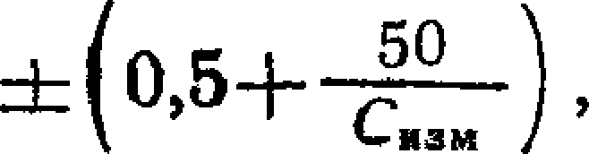

где *С* изм значение емкости, измеренное в пФ.

При необходимости приведение измеренного значения емкости к значению при температуре 20° С производится по графику емко-- сти от температуры, указанному в справочном приложении 3.

* 1. Испытания одноминутным напряжением между вывода­ ми *1*—2, внешней изоляции кратковременным напряжением при плавном подъеме, внешней изоляции в сухом состоянии и под. дождем, внутренней изоляции коммутационными импульсами на­ пряжения и испытание грозовыми импульсами напряжения про­ водятся по методике ГОСТ 1516.2—76.

Конденсаторы считаются выдержавшими испытание, если не наблюдалось пробоя или частичных нарушений изоляции, отмечен­ ных по звуку разрядов, либо по показаниям приборов. При этом емкость конденсаторов, измеренная до и после испытания, долж­ на оставаться неизменной (в пределах *погрешности* измерения) или измениться на значение не более 0,25% для конденсаторов на

номинальное напряжение 166/"|/3 кВ.

При испытании внешней изоляции под дождем кратковременным напряжением при плавном подъеме и коммутационными импуль­ сами конденсаторы устанавливаются в соответствии с п. 7.7.

5.3, 5.4. (Измененная редакция, Изм. № 1).

* 1. Повторное измерение емкости между выводами *1*—*2* про­ изводится при номинальном напряжении мостом переменного тока по методике п. 5.3.
  2. Измерение тангенса угла потерь между выводами *1*—2 при температуре (25±10) °С производится при номинальном напря­ жении частоты 50 Гц практически синусоидальной формы прибо­ ром с пределом допускаемой погрешности rtl,4-10~4.
  3. Проверка внешнего вида производится визуально. Изме­ рение размеров производится измерительным инструментом или специальными шаблонами, кроме размеров *А*, *Du dy* 681=±=1 и раз­ мера отверстия *Б* (см. табл. 2, 3 и черт. 1—7), которые обеспечи­ ваются инструментом в процессе изготовления.
  4. Проверка защитных покрытий производится визуально.

Повреждение покрытия контактных поверхностей конденсато­ ров не допускается.

* 1. Измерение тангенса угла потерь между выводами *1*—*2* при температуре (60=ь5) °С производится после предварительной вы­ держки конденсаторов при указанной выше температуре в тече­ ние времени, указанного в табл. 11, по методиЭлкеектропте.хн5ич.е6ск.ая библиотека Elec.ru

**Стр. *22* ГОСТ 15581—80**

Электротехническая библиотека Elec.ru

* 1. Определение изменения емкости в зависимости от темпе­ ратуры производится после выдержки конденсаторов при задан­ ных температурах в течение времени, указанного в табл. 11.

Измерение емкости производится мостом переменного тока в соответствии с требованиями п. 5.3.

* 1. При проверке давления конденсаторы выдерживают при температурах:

(25±10), (60±5) и (25=ъ10) °С для всех климатических испол­ нений и дополнительно при температурах:

минус (45±5) °С — для климатического исполнения У; минус (60±5)°С — для климатического исполнения ХЛ; минус (10±5) °С — для климатического исполнения Т.

Время выдержки при каждой температуре указано в табл. И. Конденсаторы считаются выдержавшими испытание, если дав­

ление в конденсаторах соответствует заданным требованиям.

* 1. Измерение емкости конденсаторов между выводами *2—3* и изолирующих подставок производится при пониженном напря­ жении действующим значением не менее 5 кВ частоты 50 Гц мос­ том переменного тока с пределом допускаемой погрешности ±10%.
  2. Измерение активной проводимости производится методом саморазряда следующим образом:

между выводами *2—3* конденсаторов или к изолирующей под­ ставке прикладывается напряжение постоянного тока 15 кВ с вы­ держкой в течение 5 мин. Затем напряжение отключается. Через О0±1) с после отключения напряжения производится измерение остаточного напряжения электростатистическим вольтметром клас­ са точности не ниже 1,5.

Значение активной проводимости *g* в См определяется по фор­

муле

s т*10 9

где *С* — емкость, нФ;

т — время саморазряда, с;

*U* — спряжение заряда, кВ;

*U*2—напряжение остаточное, кВ. (Измененная редакция, Изм. № 1).

* 1. Испытание напряжением между выводами *1—2* в течение

20 мин проводится путем приложения заданного напряжения с выдержкой в течение (20±1) мин.

Конденсаторы считаются выдержавшими испытание, если не

наблюдалось пробоя или частичных нарушений изоляции, отме­ ченных по звуку разрядов, либо по показаниям приборов. При этом емкость конденсаторов, измеренная до и после испытания, должна оставаться неизменной (в пределах погрешности измере­

Электротехническая библиотека Elec.ru

Электротехническая библиотека Elec.ru

**ГОСТ 155S1— 80 Стр. 23**

ния) или измениться на значение не более 0,25% для конденса­ торов на номинальное напряжение 166/УЗ кВ.

* 1. Испытание одноминутным напряжением конденсаторов

между выводами *2—3* и изолирующих подставок проводится по ГОСТ 1516.2—76.

Конденсаторы и изолирующие подставки считаются выдержав­ шими испытание, если не наблюдалось пробоя или частичных на­ рушений изоляции, отмеченных по звуку разрядов, либо по пока­ заниям приборов.

* 1. Измерение массы производится путем взвешивания. Пре­ дел допускаемой погрешности весов ±1 кг.
  2. Измерение резонансной частоты собственных колебаний конденсаторов производится согласно схеме черт. 8.

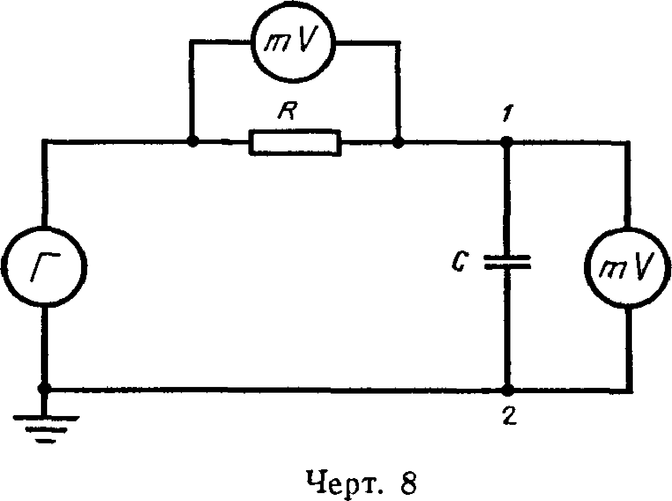

Изменением частоты напряжения генератора стандартных сиг­ налов добиваются резонанса в проверяемом конденсаторе, соот­ ветствующего наименьшему значению *U*о показаний милливольт­ метра, при этом напряжение на резисторе сопротивлением 25 Ом, контролируемое милливольтметром, должно быть неизменным. Затем определяются значения частот *f* и *f2* — выше и ниже резо­

нансной соответственно, при которых значения напряжений *U*i и

*U2* должны быть равны между собой, а также должно соблюдать­ ся следующее соотношение

*Ui и Q ~*

*Ч±* = 1,41.

*и0*

Напряжения t/0, *Uu U*2— измеряют между выводами *1*—*2*.

Резонансная частота собственных колебаний конденсаторов *f*

определяется по формуле

Предел суммарной погрешности средств измерения ±30%.

(Измененная редакция, Изм. № 1).

Электротехническая библиотека Elec.ru

**Стр. *24* ГОСТ 15581—80**

Электротехническая библиотека Elec.ru

* 1. Испытание на теплостойкость при эксплуатации прово­ дится в термокамере при температурах:

(50+5) °С — для климатического исполнения У; (55+5) °С —для климатического исполнения Т.

Испытание проводится непрерывно не менее 48 ч при напря­ жении, указанном в табл. 12,

Таблица 12

кВ

|  |  |
| --- | --- |
| Номинальное напряжение конденсатора (действующее значение) | Испытательное напряжение частоты 50 Гц (действующее значение) |
| 15 | 18 |
| **66/уТ** | 46 |
| **по/уз** | 76 |
| 133/уТ | 92 |
| 166/1/3 | 115 |

В течение последних (10+1) ч через каждые 2+0,15 ч измеряет­ ся тангенс угла потерь конденсаторов.

Конденсаторы считаются выдержавшими испытание, если в те­ чение последних (10+1) ч относительное увеличение тангенса уг­ ла потерь не превышает предела допускаемой погрешности при­ бора.

Если наблюдаются большие изменения, то испытание должно быть продолжено до их стабилизации или наступления пробоя.

До и после испытания должно производиться измерение ем­ кости при окружающей температуре с разницей не более 5° С. При этом емкость конденсаторов, измеренная до и после испыта­ ния, должна оставаться неизменной (в пределах погрешности из­ мерения) или измениться на значение не более 0,25% для кон­

денсаторов на номинальное напряжение 1 б6/|/3 кВ.

* 1. При испытании на влагостойкость конденсаторы подвер­ гаются воздействию непрерывно следующих друг за другом цик­ лов:

4 — для климатического исполнения ХЛ;

9 — для климатического исполнения Т,

при этом продолжительность одного цикла должна составлять не менее 24 ч.

Каждый цикл состоит из двух частей. В первой части цикла

конденсаторы не менее 16 ч подвергаются воздействию относитель­ ной влажности (95+5) % при верхнем значении температуры:

(40+5) °С — для климатического исполнения ХЛ; (55+5) °С — для климатического исполнения Т.

Электротехническая библиотека Elec.ru

Электроте**Г**хн**О**ич**С**ес**Т**кая**1**б**5**и**5**бл**8**и**1**от**—**ека**8**E**0**le**С**c.r**т**u**р. 25**

Во второй части цикла камеру с конденсаторами охлаждают не менее 8 ч при относительной влажности 94—100% до темпе­ ратуры не менее чем на 5° С ниже верхнего значения.

Время испытания при верхнем значении температуры отсчиты­ вается с момента включения камеры для проведения этой части цикла.

Повышение температуры и влажности при проведении каждого цикла должно быть достаточно быстрым, чтобы обеспечить кон­ денсацию влаги на конденсаторах.

Допускается вместо естественного охлаждения в той камере, где производились испытания при верхнем значении температуры, перемещать конденсаторы в другую с пониженной температурой, при этом время переноса не должно превышать 15 мин.

Для конденсаторов климатического исполнения Т в начале предпоследнего цикла, когда температура в камере достигает (38±3) °С и в конце выдержки при температуре (55±3) °С, прово­ дится испытание на отсутствие короны путем приложения к кон­ денсаторам наибольшего рабочего напряжения в течение 2 мин.

При этом испытании не должно наблюдаться видимой в тем­ ноте или оставляющей следы на поверхности изоляции короны.

При отсутствии испытательного оборудования допускается ис­ пытание на отсутствие короны проводить в конце выдержки кон­ денсаторов в камере при относительной влажности 94—100% и при температуре 20—35° С с последующей выгрузкой конденса­ торов из камеры за время не более 5 мин и незамедлительном приложении к конденсаторам напряжения.

По окончании испытания на поверхности конденсаторов не должно быть каких-либо повреждений (растрескивания или раз­ рушения лакокрасочных или других покрытий и коррозии метал­ лических деталей).

Допускаются отдельные мелкие вздутия лакокрасочных покры­ тий, исчезающие после 12—24 ч выдержки в нормальных кли­ матических условиях испытаний, или отдельные очаги коррозии, ес­ ли это не влияет на работоспособность и надежность конденсато­ ров, не ухудшает их внешний вид.

(Измененная редакция, Изм. № 1).

* 1. При испытании на воздействие смены температур конден­ саторы подвергаются воздействию пяти следующих друг за дру­ гом циклов.

Каждый цикл состоит из следующих этапов:

конденсаторы выдерживают при температуре минус (60±5) °С не менее 16 ч. Время выдержки отсчитывается с момента установ­ ки заданной температуры.

Далее конденсаторы извлекают из камеры холода и устанав­ ливают в термокамеру, температура в которой (45±5) °С, где их подвергают испытанию наибольшим рабочим напряжением часто­

ты 50 Гц, указанным в табл. 1, не менее 16 ч. Электротехническая библиотека Elec.ru

**Стр. 26 ГОСТ 15581—80**

Электротехническая библиотека Elec.ru

Затем напряжение оключают и конденсаторы охлаждают до температуры минус (60±5) °С.

По окончании испытания конденсаторы выдерживают в нор* мальных климатических условиях испытаний не менее 16 ч.

Затем конденсаторы испытывают одноминутным напряжением* указанным в п. 2.8.

Конденсаторы считаются выдержавшими испытание, если не наблюдалось нарушения герметичности, а значения емкости и тан­ генса угла потерь, измеренные до и после испытания, остались не­ изменными ( в пределах погрешности измерения) или значение ем­ кости изменилось не более_0,25% для конденсаторов на номи­

нальное напряжение 166/УЗ кВ.

* 1. Испытание на воздействие инея с последующим его от­ таиванием проводится следующим образом:

конденсаторы выдерживают в камере холода при температуре минус (25±5) °С не менее 2 ч.

Время выдержки отсчитывается с момента установки в камере заданной температуры.

Далее конденсаторы извлекают из камеры холода, помещают в нормальные климатические условия испытаний, после чего кон­ денсаторы испытывают при плавном подъеме кратковременным напряжением, указанным в табл. 13, по методике ГОСТ 1516.2—76.

Таблица 13

кВ

|  |  |
| --- | --- |
| Номинальное напряжение конденсатора (действующее значение) | Испытательное напряжение частоты 50 Гц (действующее значение) |
| 66/уТ | 106 |
| пол/з | 228 |
| 166/V3 | 288 |

* 1. При испытании на холодостойкость при эксплуатации и при температуре транспортирования и хранения конденсаторы по­ мещают в камеру холода и охлаждают в течение времени, ука­ занного в табл. 11 при температуре:

минус (60±5) °С — для климатического исполнения ХЛ; минус (45±5) °С — для климатического исполнения У; минус (Ю^ьб) °С —для климатического исполнения Т; минус (30±5) °С — для климатического исполнения Т*.

После чего конденсаторы извлекают из камеры и выдержива­ ют в нормальных климатических условиях испытаний не менее 16 ч и затем нагревают до температуры (6(Ьь5) °С в течение вре­ мени, указанного в табл. 11.

* При квалификационных испытаниях.

Электроте**Г**хн**О**ич**С**ес**Т**кая**1**б**5**и**5**бл**$**и**1**от**—**ека**8**E**0**le**С**c.r**т**u**р. 27**

В конце выдержки при каждой температуре измеряют емкость и проверяют герметичность конденсаторов.

Конденсаторы считаются выдержавшими испытание, если не произошло нарушения герметичности, а емкость конденсаторов соответствует заданным требованиям.

* 1. Проверка механической прочности от давления ветра и горизонтального тяжения присоединительных проводов, произво­ дится путем приложения к верхней крышке под прямым углом к геометрической оси конденсатора или изолирующей подставки в течение 1 мин равномерно возрастающих нагрузок, указанных в табл. 14.

Проверка механической прочности от вертикальной нагрузки производится путем приложения к верхней крышке конденсатора, вдоль геометрической оси в течение 1 мин равномерно возрастаю­ щих нагрузок, указанных в табл. 8.

Конденсаторы и изолирующие подставки считаются выдержав­ шими испытание, если не произошло механического повреждения корпуса и арматуры.

Таблица 14

|  |  |
| --- | --- |
| Обозначение типономинала конденсатора и типа изолирующей подставки | Нагрузка, Н (кгс) |
| СМ-66/1/Т—4,4 У1 | 44Ю+45 (450+5) |
| CMB-66/уЗ—4,4 У1 |
| CM-66/Уз-—4,4 ХЛ1 |
| СМВ-66/-|/Т-4,4 ХЛ1 |
| CM-66/УЗ—4,4 Т1 |
| СМВ-66/1/Т-4,4 Т1 |
| СМБ-66/1/Т— 4,4 У1 | 4900+49 (500+5) |
| CMBB-66/V3—4,4 У1 |
| СМП-66/уТ—4,4 У1 | 43 20+ 43 ( 440+ 4) |
| СМПВ-66/V^—4,4 У1 |
| СМПБ-66//3—4,4 У1 |  |
| СМПБВ-66/У"3—4,4 У1 |

45 60+ 46 ( 465+5)

**Стр* 78 ГОСТ t558t—-80**

Электротехническая библиотека Elec.ru

*Продолжение табл, 14*

Обозначение типономинала конденсатора

и тина изолирующей подставки Нагрузка, Н (кгс)

1-1 - ■ И|'|1Г--- 1-1---- -—^-------------- -*--- <-JU---ш

CM-llO/yib-6,4 У1 СМВ-ПО/уТ—6,4 У1 СМ-ПО/уТ—6,4 ХЛ1

смв-ио/уз—6,4 ХЛ1 СМ-110/УЗ—-6,4 Т1

СМВ 110/УЗ—6,4 Т1 СМБ-11(УуТ—6,4 У1

637Q+64 (650+7)

6860+"» (700+7)

6370+64 (650+7)

СМБВ-110/У1Г—6,4 У1 СМБ-ШУУЗ-—6,4 Т1 СМБВ-11Q/УУ—6,4 Т1 СМП-1Ю/У"3—6,4 У1 СМПВ-110/У3—6,4 У1 СМПБ-110/У"3—6,4 У1

СМПБВ-ПО/УЗ—6,4 У1 СМ-133/у“—18,6 У1

CMB-133/yl-—18,6 У1

СМ 166/у¥—14 У1 CMB-166/уТ—14 У1

CM-166/уТ—14 Т1

CMB-166/уТ—14 Т1

СМИЗ-166/УЗ—14 У1 СМИЗВ-166/уТ—14 У1

6860+*» (700+7)

5640+5® (575+6)

6130+61 (62Б+6)

1670О+170 (1700+17)

CMB-166/V3—14 У1 1 1960Q+198 (2000+20)

Электроте**Г**хн**О**ич**С**ес**Т**кая**1**б**5**и**5**бл**8**и**1**от**—**ека**S**E**O**lec**С**.ru**тр. 29**

*Продолжение табл. 14г*

|  |  |
| --- | --- |
| Обозначение типономинала конденсатора и типа изолирующей подставки | Нагрузка, Н (кгс) |
| СМБВ-166/У~3—14 У1 | 19600+196 (2000+20) |
| СМБ-166/У1Г—14 ХЛ1 |
| СМБВ-166/УЗ—14 ХЛ 1 |
| СМП -166/У"3—-14 У1 | 15000+150 (1530+15) |
| ОМ-15—107 У1 | 598 00 +598 (6 1 00+61) |
| ОМ-15—107 Т1 |
| ОМИЗ-15—107 У1 |
| ОМП-15—107 У1 | 35100+351 (3630+30) |
| ОМПИЗ-15—107 У1 |
| ПИ-1У1 | 10620+196 (1090+11) |
| ПИ-1ХЛ1 |
| ПИ-1Т1 |
| ПИ-2У1 | 23100+231 (2360+24) |
| ПИ-2ХЛ1 |
| ПИ-2Т1 |
| ПИ-ЗУ1 | 7 1 20 0 4 712 ( 72 60 + 72) |
| ПИ-ЗХЛ1 |
| ПИ ЗТ1 |

* 1. Проверка на надежность производится путем обработки статистических данных о результатах эксплуатации конденсаторов у потребителей по ГОСТ 27.503—81.

(Измененная редакция, Изм. № 1).

* 1. Испытание на ударную прочность при транспортировании проводится на упакованных и неупакованных конденсаторах, за­ крепленных без амортизаторов на автомобиле.

Автомобиль должен двигаться по грунтовым либо булыжным дорогам на расстояние (2000±200) км со скоростью до 40 км/ч, при этом степень загрузки автомобиля 40—100%.

Конденсатор и упаковка считаются выдержавшими испытаниег если не обнаружено:

**Стр. 30 ГОСТ 15581—8G**

Электротехническая библиотека Elec.ru

механических повреждений и нарушений герметичности конден­ сатора;

изменения емкости более чем на:

1_Д0% — для конденсаторов на номинальное напряжение

66/УЗ кБ;

1,00% — дл конденсаторов на номинальное напряжение 15 и

110/1/3 кВ;

0,25% —для конденсаторов на номинальное напряжение 133/V3 и 166/УЗ кВ;

повреждений упаковки, могущих привести к механическим пов­

реждениям конденсатора.

(Введен дополнительно, Изм. № 1).

* 1. **МАРКИРОВКА, УПАКОВКА, ТРАНСПОРТИРОВАНИЕ И ХРАНЕНИЕ**

6.1. Конденсаторы должны иметь маркировку с указанием: наименования;

товарного знака предприятия-изготовителя;

заводского номера (две цифры года и порядковый номер кон­ денсатора) ;

обозначения типономинала конденсатора; обозначения конденсатора;

напряжения номинального в киловольтах; частоты номинальной в герцах; напряжения испытательного в киловольтах; емкости, номинальной в нанофарадах; массы в килограммах;

изображения государственного Знака качества, присвоенного в установленном порядке, на конденсаторах, аттестованных по выс­ шей категории качества;

обозначения стандарта;

надписи «Сделано в СССР» на конденсаторах, предназначен­ ных для экспорта.

На конденсаторах, предназначенных для экспорта, изображе­ ние государственного Знака качества не указывается.

На конденсаторах, предназначенных для экспорта, товарный знак предприятия-изготовителя указывается в том случае, если он зарегистрирован в стране-экспортере.

6.2, Изолирующие подставки должны иметь маркировку с ука­ занием:

наименования;

товарного знака предприятия-изготовителя; массы в килограммах;

даты выпуска (две цифры месяца и две цифры года); обозначения настоящего стандарта;

Электротехническая библиотека Elec.ru

**ГОСТ 15581—80 Стр. 31**

надписи «Сделано в СССР» для изолирующих подставок, пред­ назначенных для экспорта.

6.1, 6.2. (Измененная редакция, 1|зм. № 1).

* 1. Маркировка должна быть нанесена на табличке по ГОСТ 12971—67 фотохимическим способом с набивкой переменных дан­ ных.
  2. а. Маркировка должна быть стойкой и прочной к механиче­ ским и климатическим воздействиям.

(Введен дополнительно, Изм. № 1).

* 1. Транспортная маркировка грузов — по ГОСТ 14192—77. На транспортной таре должны быть нанесены манипуляционные знаки «Верх, не кантовать», «Осторожно, хрупкое!», «Место стро­ повки».
  2. Конденсаторы для нужд народного хозяйства транспорти­ руют без транспортной тары или в решетчатых ящиках. При транс­ портировании в районы Крайнего Севера, в труднодоступные рай­ оны и на экспорт конденсаторы должны быть упакованы в доща­ тые ящики.

Дощатые и решетчатые ящики для конденсаторов должны быть изготовлены по отраслевой нормативно-технической документации на эти ящики.

* 1. Условия транспортирования конденсаторов в транспортной таре — Ж по ГОСТ 23216—78.

В части воздействия климатических факторов условия транспор­ тирования такие же, как условия хранения по ГОСТ 15150—69:

1. (ОЖЗ) — для климатическух исполнений У и ХЛ;
2. (ОЖ1) —для климатического исполнения Т, но при темпера­ туре не ниже минус 30° С.

Условия транспортирования конденсаторов для нужд народного

хозяйства без транспортной тары— С по ГОСТ 23216—78 при чис­ ле перегрузок не более двух.

В части воздействия климатических факторов условия транспор­

тирования такие же, как условия хранения 5 (ОЖ4) по ГОСТ 15150—69.

Транспортирование конденсаторов без транспортной тары долж­

но производиться автомобильным и железнодорожным транспортом в универсальных контейнерах.

В контейнерах и на автомобилях конденсаторы раскрепляются при помощи деревянных брусьев, обернутых двухслойной упако­ вочной бумагой по ГОСТ 8828—75 или оберточной бумагой по

ГОСТ 8273—75.

Размещение и крепление конденсаторов при железнодорожных перевозках должны производить в соответствии с «Техническими *условиями* погрузки и крепления грузов», утвержденными МПС.

При хранении расстояния между основаниями конденсаторов

должны быть не менее 20 мм.

Электротехническая библиотека Elec.ru

**Стр. 32 ГОСТ 15581—80**

Электротехническая библиотека Elec.ru

Подъем и перемещение конденсаторов без тары должны произ­ водить за рым-болты или крюки, установленные на верхней крыш­ ке конденсаторов.

Транспортирование конденсаторов транспортными пакетами производится путем скрепления двух ящиков до 500 кг в одно гру­ зовое место. Скрепление ящиков осуществляется при помощи поя­ сов из стальной упаковочной ленты толщиной 0,5 мм и шириной 20 мм по ГОСТ 3560—73 и деревянных брусьев.

Транспортирование конденсаторов транспортными пакетами производится в соответствии с требованиями ГОСТ 21929—76.

Транспортирование конденсаторов производится в крытых тран­ спортных средствах в соответствии с действующими на транспорте данного вида правилами.

* 1. —6.6. **(Измененная редакция, Изм. № 1).**
  2. Условия хранения по ГОСТ 15150—69: в упаковке

1. (ОЖЗ) —для климатического исполнения У и ХЛ;
2. (ОЖ1)—для климатического исполнения Т, но при темпе­ ратуре до минус 30° С;

без упаковки

1. (ОЖ4) —для климатического исполнения У и ХЛ;
2. (ОЖ2)—для климатического исполнения Т, но при темпе­ ратуре до минус 30° С.

Допустимый срок сохраняемости до ввода в эксплуатацию — 2 года.

* 1. **УКАЗАНИЯ ПО ЭКСПЛУАТАЦИИ**
  2. Эксплуатация конденсаторов и изолирующих подставок должна производиться в соответствии с Правилами технической эксплуатации электроустановок потребителей, утвержденными Госэнергонадзором 12 апреля 1969 г., «Правилами технической эксплуатации электрических станций и сетей», утвержденными Министерством энергетики и электрификации СССР 30 августа 1976 г. и техническим описанием и инструкцией по эксплуатации.
  3. При установке и эксплуатации конденсаторов и изолирую­ щих подставок следует соблюдать «Правила техники безопасности при эксплуатации электроустановок потребителей», утвержден­ ные Госэнергонадзором 12 апреля 1969 г., «Правила техники без­ опасности при эксплуатации электроустановок электрических станций и подстанций», утвержденные Президиумом ЦК проф­ союза рабочих электростанций и электротехнической промышлен­ ности и Министерством энергетики и электрификации СССР 31 сентября 1971 г.

Электроте**Г**хн**О**ич**С**ес**Т**кая**1**б**5**и**5**бл**8**и**1**от**—**ека**8**E**0**le**С**c.r**т**u**р. 33**

* 1. Рабочее положение конденсаторов и изолирующих подста­ вок — вертикальное.
  2. Конденсаторы и изолирующие подставки должны работать в местах, не подверженных тряске и ударам.
  3. Перед установкой и не реже чем 1 раз в 4 года при экс­ плуатации должно производиться измерение емкости конденсато­ ров.

Измерение должно производиться при температуре окружаю­ щего воздуха (25±Ю) °С и переменном напряжении (действующее значение) не ниже 5 кВ.

Значение измеренной емкости (п. 5.3) должно соответствовать указанному в паспорте или на табличке конденсатора или отли­ чаться в пределах допускаемой погрешности средств измерения.

* 1. Периодически, не реже одного раза в год, необходимо про­ изводить чистку внешней изоляции конденсаторов и изолирующих подставок.
  2. Конденсаторы в зависимости от номинального напряжения линии электропередачи должны устанавливаться на фазу один или несколько, соединенные последовательно:

СМ, СМИЗ и СМБ, СМВ, СМБВ, СМИЗВ — на изолирующие подставки в количестве, указанном в табл. 15.

СМПВ и СМПБВ —один* СМП, СМПБ с конденсаторами СМ, СМВ, СМБ и СМБВ.

**Таблица 15**

Обозначение типономннала конденсатора

Количество конденсаторов в зависимости от номинального напряжения линии

электропередачи, кВ

Обозначение типа изоли­ рующей подставки

35 110

|  |  |
| --- | --- |
| **СМ-66/Т/3—4,4 У1** |  |
| **СМ-66/У"3—4,4 ХЛ1** |
| **СМ-66/УЗ—4,4 Т1** |
| **СМБ-66/уТ—4,4 У**1 |
| **СМВ-66/1/Т— 4,4 У1** | **1** |
| **CMB-66/УЗ—4,4 ХЛ1** |
| **CMB-66/уТ—4,4 Т**1 |
| **СМБ В-66/У Т-4,4 У1** |

150  330 400



500

ПИ-1У1 ПИ-1ХЛ1 ПИ-1Т1

ПИ-1У1

ПИ-ДХЛ1

**ПИ-1Т1**

ПИ-1У1

**Стр. 34 ГОСТ 15581—80**

Электротехническая библиотека Elec.ru

*Продолжение табл. 15*

Обозначение типономинала конденсатора

СМ-11С/У 3—6,4 У1 **СМ-110/У~3—6,4 ХЛ1 СМ-110Л|/Х-6,4 Т1 СМБ-110/У~3—6,4 У1 СМБ-1 Ю/УЗ—6,4 Т1**

**СМВ-1Г0/У~3—6,4 У1 СМВ-ПС/уУ—6,4 ХЛ**1 **CMB-110/уТ—6,4 Т1 СМБВ-110/у~3—6,4 У1 СМЕВ-ПО/уТ—6,4 Т1 CM-133/уТ—18,6 У1 СМВ-133/УЗ—18,6 У1 СМ-166/У~3—14 У1 СМИЗ-166/уТ—14 У1 CM-166/чГЗ—14 Т1 СМБ-166/У У-14 У1**

**СМБ-**1**66/уТ—14 ХЛ1**

*СШ-Ш1-\рГ—и***У1**

**СМИЗВ-166/УЗ—14 У1 CMB-166/уТ—14 Т1 СМБВ-166/у~У—14 У**1

**СМБВ-166/У"3^-14 ХЛ1**

Обозначение тила изоли- р> ющей подставки

ПИ-2У1 ПИ-2ХЛ1 ПИ-2Т1 ПИ-2У1 ПИ-2Т1 ПИ-2У1 ПИ-2ХЛ1 ПИ-2Т1 ПИ-2У1

|  |  |  |  |  |  |  |
| --- | --- | --- | --- | --- | --- | --- |
| Количество конденсаторов | | | | в зависимости | | |
|  | от номинального напряжения линии  электропередачи, кВ | | | | | |
| 35  ! | ПО | 150 | 220 | 330 | 400 | 500 |

ПИ-2Т1

*2_*

ПИ-ЗУ1

1

ПИ-ЗУ 1

ПИ-ЗТ1 ПИ-ЗУ 1 ПИ-ЗХЛ1

ПИ-ЗУ I

ПИ-ЗТ1 ПИ-ЗУ1

Электротехническая библиотекПа ИEle-cЗ.rХu Л1

Электрот**Г**ех**О**ни**С**че**Т**ска**1**я**5**б**5**иб**8**л**1**ио**—**тек**8**а**0**El**С**ec**т**.ru**р. 35**

Количество конденсаторов СМ, СМБ, СМВ и СМБВ, устанав­ ливаемых на конденсаторы СМП и СМПБ, приведено в табл. 16.

Таблица 16

|  |  |  |  |  |
| --- | --- | --- | --- | --- |
| Обозначение типономинала конденсатора | Количество конденсаторов в зависимости от номинального напряжения линии электропередачи, кВ | | | |
| 150 | 220 | 330 | 500 |
| CM-66/V 3^4,4 У1 | 1 | — | — | — |
| СМБ-66 Т"3—4,4 У1 | 1 |
| CMB-66/уТ—4,4 У1 | 1 |
| СМБВ-66/l/lj—4,4 У1 |
| СМ-ПО/тГз—6,4 У1 | — | 1 |
| СМБ-110/уТ— 6,4 У1 |
| CMB-110/1/T— 6,4 У1 | 1 | 1 |
| СМБВ-110/Y~3—6,4 У1 |
| СМ-166/УЗ—14 У1 | — | — | 1 |
| СМВ-166/УЗ—14 У1 | 1 | 1 |

Примечание. При необходимости отбора мощности между изолирующей подставкой и конденсатором связи устанавливается конденсатор отбора мощ­ ности типа ОМ или ОМИЗ, конденсатор связи устанавливается на конденсатор отбора мощности типа ОМП или ОМПИЗ

**(Измененная редакция, Изм* № 1).**

* 1. **ГАРАНТИИ ИЗГОТОВИТЕЛЯ**
  2. Изготовитель должен гарантировать соответствие конден­ саторов требованиям настоящего стандарта при соблюдении усло­ вий транспортирования, хранения, монтажа и эксплуатации, установленных стандартом.
  3. Гарантийный срок эксплуатации конденсаторов — 2 года

со дня ввода в эксплуатацию.

Для конденсаторов, предназначенных для экспорта, гарантий­ ный срок эксплуатации — 2 года со дня ввода в эксплуатацию, но не более 2,5 лет с момента проследования их через Государст­ венную границу СССР.

**(Измененная редакция, Изм. № 1).**

**Стр. 36 ГОСТ 15581—80**

Электротехническая библиотека Elec.ru

*ПРИЛОЖЕНИЕ I*

*Справочное*

**ТЕРМИНЫ, ПРИМЕНЯЕМЫЕ В СТАНДАРТЕ, И ИХ ОПРЕДЕЛЕНИЯ**

Термин Определение

1. Конденсатор связи
2. Тип конденсатора
3. Типономинал конденсатора
4. Конденсатор отбора мощ­ ности
5. Номинальное напряжение
6. Номинальная емкость
7. Номинальная мощность
8. Мощность потерь
9. Тангенс угла потерь
10. Температура окружающего воздуха
11. Номинальная частота
12. Резонансная частота кон­ денсатора

Конденсатор, предназначенный для обес­ печения высокочастотной связи по линиям электропередач

Конденсаторы с аналогичными конструк­ тивными свойствами и с определенной про­ питкой и твердым диэлектриком

Конденсатор определенного типа с номи­

нальным напряжением и номинальной ем­ костью

Конденсатор, предназначенный для отбо­ ра мощности

Действующее значение синусоидального переменного напряжения при номинальной частоте, на которое рассчитан конденсатор для работы в течение срока службы

Емкость, рассчитанная при номиналь­ ном напряжении, номинальной частоте и отнесенная к температуре 20°С.

Реактивная мощность, на которую рас­ считан конденсатор при номинальном на­ пряжении и номинальной частоте

Активная мощность, потребляемая кон­

денсатором

Отношение мощности потерь конденсато­ ра к его реактивной мощности

Температура воздуха в месте установки конденсатора

Частота синусоидального переменного

напряжения, на которую рассчитан конден­ сатор

Низшая частота резонанса напряжения

конденсатора

Электротехн**Г**и**О**че**С**ска**Т**я б**1**и**5**б**5**ли**8**о**1**те**—**ка E**8**l**0**ec.**С**ru**тр. 37**

**Коды ОКП**

*ПРИЛОЖЕНИЕ 2*

*Обязательное*

|  |  |  |
| --- | --- | --- |
| Обозначение тнпономинала конденсатора и типа изолирующей подставки | Вид поставки | Код ОКП |
| СМ-66/у1Г-4,4 У1 | Нх | 34 1463 1003 |
| Экспорт | 34 1463 1004 |
| СМВ 66/у"3—4,4 У1 | Нх | 34 1468 1041 |
| Экспорт | 34 1463 1042 |
| СМ-66/у¥-4,4 ХЛ1 | Нх | 34 1463 1014 |
| CMB-66/V3—4,4 ХЛ1 | 34 1463 1044 |
| CM-66/yl—4,4 Т1 | Экспорт | 34 1463 1034 |
| СМВ-бб/уЗ—4,4 Т1 | 34 1463 1043 |
| СМБ 66/Уз—4,4 У1 | Нх | 34 1463 1036 |
| Экспорт | 34 1463 1077 |
| СМБВ-66/VT—4,4 У1 | Нх | 34 1463 1045 |
| Экспорт | 34 1463 1078 |
| СМП-66/V 3^-4,4 У1 | Нх | 34 1463 1024 |
| Экспорт | 34 1463 1068 |
| СМПВ-66/V 3—4,4 У1 | Нх | 34 1463 1046 |
| Экспорт | 34 1463 1071 |
| СМПБ-66/уТ—4,4 У1 | Нх | 34 1463 1025 |
| Экспорт | 34 1463 1069 |
| СМПБВ-66/V 3^4,4 У1 | Нх | 34 1463 1047 |
| Экспорт | 34 1463 1072 |
| СМ-ПО/УЗ—6,4 У1 | Нх | 34 1463 1005 |
| Экспорт | 34 1463 1006 |
| CMB-110/V3—6,4 У1 | Нх | 34 1463 1048 |
| Экспорт | 34 1463 1049 |
| СМ 110/V 3—6,4 ХЛ1 | Нх | 34 1463 1015  34 1463 1081 |
| СМВ-110/Y"з—6,4 ХЛ1 CM-110/V3—6,4 Т1 |
| Экспорт | 34 1463 1007  34 1463 1051 |
| СМВ-110/У 3—6,4 Т1 |
| Нх | 34 1463 1037 |
| СМБ 110/V3—6,4 У1 |
| Электротехни  Экспорт | ческая библиотека Elec.ru  34 1463 1038 |

**Стр. 38 ГОСТ 15581—80**

Электротехническая библиотека Elec.ru

*Продолжение*

|  |  |  |
| --- | --- | --- |
| Обозначение типономина^а конденсатора и типа изолирующей подставки | Вид поставки | Код окп |
| СМБВ-110/УЗ—6,4 У1 | Нх | 34 1463 1052 |
| Экспорт | 34 1463 1053 |
| СМБ-ПО^'з—6,4 Т1 | 34 1463 1С39 |
| СМБВ-110/уТ—6,4 Т1 | 34 1463 1054 |
| СМП-ПО/УЗ—6,4 У1 | Нх | 34 1463 1021 |
| Экспорт | 34 1463 1073 |
| СМПВ-110/У"3—6,4 У1 | Нх | 34 1463 1055 |
| Экспорт | 34 1463 1075 |
| СМПБ-ПО'тГЗ—6,4 У1 | Нх | 34 1463 1022 |
| Экспорт | 34 1463 1074 |
| CMnBB-UO/l/T—6,4 У1 | Нх | 34 1463 1056 |
| Экспорт | 34 1463 1076 |
| CM-133/уЗ—18,6 У1 | 34 1463 1008 |
| СМВ-133/УЗ-Ч8.6 У1 | 34 1463 1057 |
| СМ-166/у¥—14 У1 | Нх | 34 1463 1011 |
| Экспорт | 34 1463 1012 |
| емв-166/1/3—14 yi | Нх | 34 1463 1058 |
| Экспорт | 34 1463 1039 |
| СМ-166/УЗ—14 Т1 | 34 1463 1013 |
| СМВ-166/1/"3—14 Т1 | 34 1463 1082 |
| СМИЗ-166/Уз"—14 У1 | Нх | 34 1463 1079 |
| СМИЗВ-166/УЗ—14 У1 | 34 1463 1064 |
| CMB-i66/yli^i4 yi | 34 1463 1026 |
| Экспорт | 34 1463 1027 |
| СМБВ-166/^1—14 У1 | Нх | 34 1463 1061 |
| Экспорт | 34 1463 1062 |
| СМБ-! 66/У"3—14 ХЛ1 | Нх | 34 1463 1028 |
| СМБВ 166/уЗ—14 ХЛ1 | 34 1463 1063 |
| СМП 166/V 3^—14 У1 | 34 1463 1023 |
| Экспорт | 34 1463 1066 |

Электротех**Г**ни**О**че**С**ск**Т**ая **1**би**5**б**5**ли**8**о**1**те**—**ка **8**E**0**lec**С**.ru**тр. 39**

*Продолжение*

|  |  |  |
| --- | --- | --- |
| Обозначение тяпономинала конденсатора  к типа изолирующей подставки | Вид поставки  1 | Код ОКП |
| ОМ-15—107 У1 | Нх | 34 1463 2001 |
| Экспорт | 34 1463 2002 |
| ОМ-15—107 Т1 | 34 1463 2003 |
| ОМИЗ-15—107 У1 | Нх | 34 1463 2004 |
| ОМП-15—107 У1 | 34 1463 2006 |
| Экспорт | 34 1463 2007 |
| ОМПИЗ-15—107 У1 | Нх | 34 1463 2008 |
| ПИ-1 У1 | 34 1463 5001 |
| Экспорт | 34 1463 5002 |
| ПИ-1 ХЛ1 | Нх | 34 1463 5013 |
| ПИ-Т Т1 | Экспорт | 34 1463 5003 |
| ЛИ-2 У1 | Нх | 34 1463 5004 |
| Экспорт | 34 1463 5005 |
| ПИ-2 ХЛ1 | Нх | 34 1463 5011 |
| ПИ-2 Т1 | Экспорт | 34 1463 5006 |
| ПИ-3 У1 | Нх | 34 1463 5007 |
| Экспорт | 34 1463 5008 |
| ПИ-3 ХЛ 1 | Нх | 34 1463 5012 |
| ПИ-3 Т1 | Экспорт | 34 1463 5009 |

Условное обозначение:

Нх — для нужд народного хозяйства.

**Стр. 40 ГОСТ 15581—80**

Электротехническая библиотека Elec.ru

*ПРИЛОЖЕНИЕ 3*

*Справочное*

**График зависимости емкости от температуры**

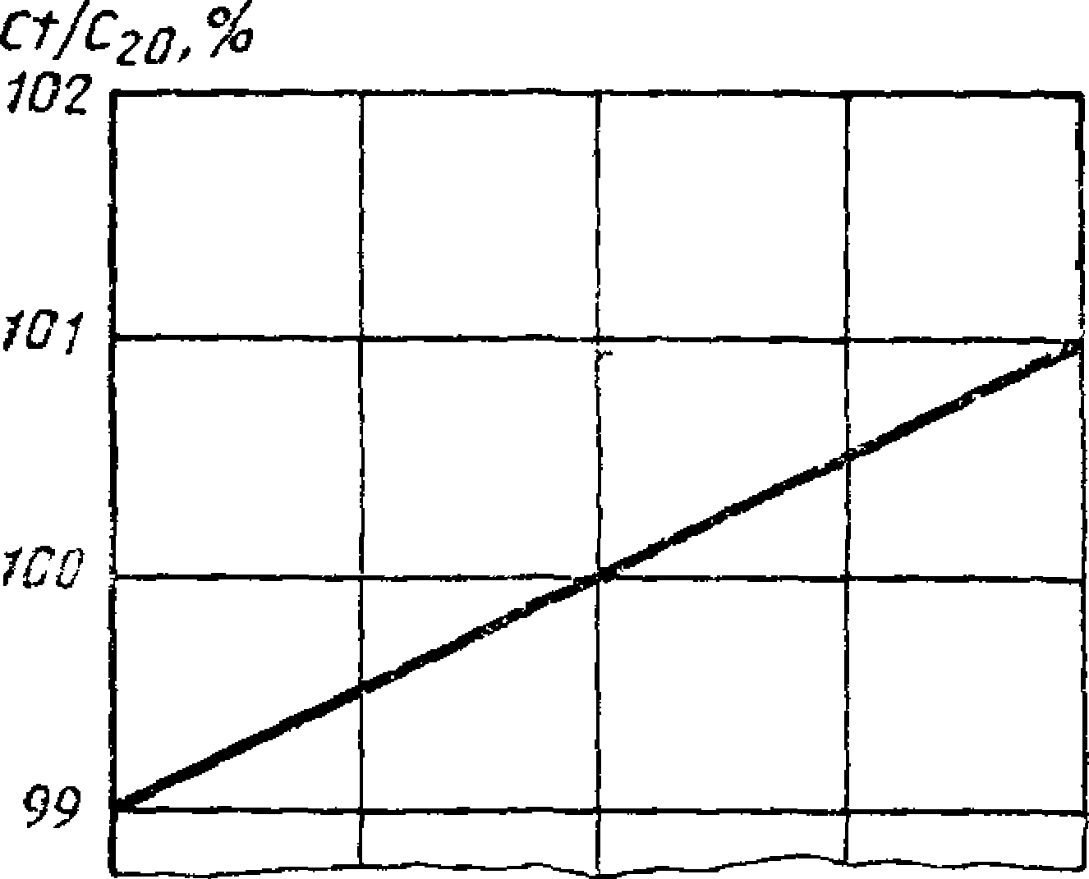

*О w 20 30 *Н2Г,°С*

Ct—емкость при температуре ***t ,*** С 20— емкость при температуре 20 °С

*ПРИЛОЖЕНИЕ 2, 3* **(Введены дополнительно, Изм. № 1).**

Редактор *М В Глушкова* Технический редактор 3. *В Митяй* Корректор *С И Ковалева*

Сдано в на б 24 11 86 Подл в лея 27 02 87 2 5 уел п л 2 625 уел кр огт 2 47 уч изд **л**

Тираж 6000 Цена 10 коп

Ордена «Знак Почета* Издательство стандартов, 123840, Москва ГСП Новопресненский пер , д 3

вильнюсская типография Издательства стандартов ул Миндауго, 12/14 Зак 5577

**Изменение № 2 ГОСТ 15581—80 Конденсаторы связи**Эле**и**ктро**о**те**т**х**б**ни**о**ч**р**ес**а**кая**м**би**о**б**щ**лио**н**т**о**ек**с**а **т**E**и**lec.r**д**u **ля ли­ ний электропередач Технические условия**

**Утверждено и введено в действие Постановлением Государственного комитета СССР по управлению качеством продукции и стандартам от 20 04 90 № 947**

**Дата введения 01 01 91**

Вводная часть Первый абзац дополнить словами «изготовляемые тчя нужд народного хозяйства и экспорта»,

второй абзац изложить в новой редакции «Стандарт применять только при изготовлении запасных частей и ремонте изделий, находящихся в эксплуатации»

Пункт 1 4 Заменить ссылку ГОСТ 9920—75* на ГОСТ 28290—89*

Пункты 2 2, 2 13 изложить в новой редакции «2 2 Номинальные значения климатических факторов — по ГОСТ 15543—70 и ГОСТ 15150—69

При этом

нижнее значение предельной рабочей температуры окружающего воздуха для вида климатического исполнения У1 минус 45 °С и минус 60 °С — ХЛ1

верхнее значение предельной рабочей температуры окружающего воздуха для климатического исполнения Т1 55 DC

2 13 Все металлические части конденсатора и изолирующих подставок, за исключением облуженных контактных поверхностей конденсаторов, контактных болтов и оцинкованных шпилек (соединяющих конденсатор с изолирующей под ставкой), должны иметь надежное лакокрасочное покрытие, соответствующее тре­ бованиям ГОСТ 9 074—77 ГОСТ 9 401—89, ГОСТ 9 404—81, ГОСТ 9 032—74 и

другой нормативно-технической документации»

Пункт 3 5 Заменить ссылку ГОСТ 9920—75 на ГОСТ 28290—89

Пункт 3 10 Исключить ссылку ГОСТ 12 4 027—76

Пункт 4 2 2 Таблица 10 Графа «технических требований» Для пунктов 6, 7

заменить ссылки: 1; 3 на 1 3

Пункт 5 1 Примечание 2 Исключить слова «до 1 января 1991 г »

Пункт 5 3 Последний абзац после слова «графику» дополнить еловом «за­ висимости»

Пункт 5 8 изложить в новой редакции «5 8 Проверку защитных покрытий проводят визуально Лакокрасочные покрытия должны соответствовать классу V по ГОСТ 9 032—74 Повреждение покрытия контактных поверхностей конден­

саторов не допускается».

Пункт 5 24 Заменить ссылку ГОСТ 27 503—81 на «нормативно-технической документации»

**Пункты 6 1, 6 2**изложить **в новой**редакции **«6 1**Конденсаторы должны

иметь маркировку с указанием

товарного знака предприятия изготовителя, наименования,

номера (две цифры года и порядковый номер конденсатора);

типономинала конденсатора,

напряжения испытательного в киловольтах, обозначения стандарта,

массы номинальной в килограммах, частоты номинальной в герцах

6 2 Изолирующие подставки должны иметь маркировку с указанием товарного знака предприятия-изготовителя,

наименования, типа,

даты изготовления (две цифры месяца и две цифры года),

массы номинальной в килограммах, обозначения настоящего стандарта»

Раздел 6 дополнить пунктом — 6 2а (после п* 6 2) «6 2а Конденсаторы и изолирующие подставки, изготовляемые для экспорта, должны иметь маркировку с указанием надписи «Сделано в СССР»

*(Продолжение см с 146)*

Электротехническая библиотека Elec.ru

145

***(Продолжение изменения к ГОСТ 15581—80}***

Товарный знак может отсутствовать, если он Энлеектрозтаехрнеичгеисскатярбиибрлоивотаекна Eleвc.ru стране*

импортере, в соответствии с условиями договора между предприятиями и внеш­ неэкономической организацией:^

Пункты 7.1, 7.2. Заменить слова: «Госэнергонадзором 12 **апреля** 1969 г> **на**

«Главгосэнергонадзором 21 декабря 1984 г>.

Пункт 7.5. Последний абзац. Исключить слова: «или на табличке*. Приложение 2 изложить в новой редакции:

*ПРИЛОЖЕНИЕ 2*

*Обязательное*

Коды ОКП

|  |  |  |
| --- | --- | --- |
| Обозначение типономинала конденсатора и типа изолиру­ ющей подставки | Вид поставки | Код ОКП |
| СМ-бб/^ 3—4,4 У1 | Нх | 34 1463 1003 05 |
| Экспорт | 34 1463 1004 04 |
| СМВ-бб/К'З—4,4 У1 | Нх | 34 1463 1041 10 |
| Экспорт | 34 1463 1042 09 |
| СМ-66/ /3—4,4 ХЛ1 | Нх | 34 1463 1014 02 |
| СМВ-66/Т"3—4,4 ХЛ1 | 34 1463 1044 07 |
| СМ-66/ УТ-4,4 Т1 | Экспорт | 34 1463 1034 09 |
| СМВ-бб/^гГ-М Т1 | 34 1463 1043 08 |
| СМБ-66/УТ—4,4 У1 | Нх | 34 1463 1036 07 |
| Экспорт | 34 1463 1077 09 |
| СМБВ-бб/УТ—-4,4 У1 | Нх | 34 1463 1045 06 |
| Экспорт | 34 1463 1078 08 |
| СМП-бб/У'З—4,4 У1 | Нх | 34 1463 1024 00 |
| Экспорт | 34 1463 1068 10 |
| СМПВ-66/^3—4,4 У1 | Нх | 34 1463 1046 05 |
| Экспорт | 34 1463 1071 04 |
| СМПБ-66/ *V*3—4,4 У1 | Нх | 34 1463 1025 10 |
| Экспорт | 34 1463 1069 09 |
| СМПБВ-66/КЗ—4,4 У1 | Нх | 34 1463 1047 04 |
| Экспорт | 34 1463 1072 03 |
| СМ-110/ *V*3—6,4 У1 | Нх | 34 1463 1005 03 |
| Экспорт | 34 1463 1006 02 |

***(Продолжение см. с. 147)***

Электротехническая библиотека Elec.ru

146

***(Продолжение изменения к ГОСТ 15581—80}***

|  |  |  |
| --- | --- | --- |
| Обозначение типономинала конденсатора и типа изолиру­ ющей подставки | Вид поставки | Код ОКП |
| СМВ-ПО/Уз"— 6,4 У1 | Нх | 34 1463 1048 03 |
| Экспорт | 34 1463 1049 02 |
| СМ-110/ *V&-6.4* ХЛ1 | Нх | 34 1463 1015 01 |
| СМВ-110/V 3^—6,4 ХЛ1 |  | 34 1463 1081 02 |
| СМ-110/VT— 6,4 TI | Экспорт | 34 1463 1007 01 |
| СМВ-110/У 3—6,4 Т1 | 34 1463 1051 08 |
| СМБ-110/У 3—6,4 У1 | Нх | 34 1463 1037 06 |
| Экспорт | 34 1463 1038 05 |
| СМБВ-По/Уз—6,4 У1 | Нх | 34 1463 1052 07 |
|  | 34 1463 1053 06 |
| СМБ-110/ У 3—6,4 Т1 | Экспорт | 34 1463 1039 04 |
| СМБВ-110/ У 3^-6,4 Т1 |  | 34 1463 1054 05 |
| СМП-110/ *V* 3—6,4 У1 | Нх | 34 1463 1021 03 |
| Экспорт | 34 1463 1073 02 |
| СМПБ-НО/Уз"—6,4 У1 | Нх | 34 1463 1055 04 |
| Экспорт | 34 1463 1075 00 |
| СМПБ-110/У 3^—6,4 У1 | Нх | 34 1463 1022 02 |
| Экспорт | 34 1463 1074 01 |
| СМПБВ-110/У *3—6,4* У1 | Нх | 34 1463 1056 03 |
|  | 34 1463 1076 10 |
| СМ-133/У У—18,6 У1 | Экспорт | 34 1463 1008 00 |
| СМВ-133/ У3^18,6 У1 |  | 34 1463 1057 02 |
| СМ-166/У 3^14 У1 | Нх | 34 1463 1011 05 |
| Экспорт | 34 1463 1012 04 |
| СМВ-166/ Уз—14 У1 | Нх | 34 1463 1058 01 |
|  | 34 1463 1059 00 |
| СМ-166/У &-14 Т1 | Экспорт | 34 1463 1013 03 |
| СМВ-166/ *V* 3—14 Т1 |  | 34 1463 1082 01 |
| СМИЗ-166/У 3—14 У] | Нх | 34 1463 1079 07 |
| СМИЗВ-166/УТ-14 У1 | 1 34 1463 1064 03 |

Электротехническая библио***П***тек***р***а***о***E***д***lec***о***.r***л***u ***жение***

***(Продолжение см***. с. ***148)***

Электротехническая библиотека Elec.ru

147

*(Продолжение изменения к ГОСТ 15581*—*80)*

Электротехническая библиоте*П*ка*р*E*о*le*д*c.*о*ru*лжение*

|  |  |  |
| --- | --- | --- |
| Обозначение типоаоминала конденсатора и типа изолиру­ ющей подставки | Вид поставки | Код ОКП |
| СМБ-166/ *\* 3—14 У1 | Нх | 34 1463 1026 09 |
| Экспорт | 34 1463 1027 08 |
| СМБВ-166/ *У~3*—14 У1 | Нх | 34 1463 1061 06 |
| Экспорт | 34 1463 1062 05 |
| СМБ-166/РТ—14 *ХЛ1* | Нх | 34 1463 1028 07 |
| СМБВ-166/ 1^3—14 ХЛ1 | 34 1463 1063 04 |
| СМП-166/ 1/3—14 У1 | 34 1463 1023 01 |
| Экспорт | 34 1463 1066 01 |
| ОМ-15—107 У1 | Нх | 34 1463 2001 03 |
| Экспорт | 34 1463 2002 02  34 1463 2003 01 |
| ОМ-15—107 Т1 |
| ОМИЗ—15—107 У! | Нх | 34 1463 2004 00  34 1463 2009 06 |
| ОМП-15—107 У1 |
| Экспорт | 34 1463 2011 01 |
| ОМПИЗ—15—107 У1 | Нх | 34 1463 2008 07  34 1463 5001 02 |
| ПИ-1 У1 |
| Экспорт | 34 1463 5002 01 |
| ПИ-1 ХЛ1 | Нх | 34 1463 5013 09 |
| ПИ-1 Т1 | Экспорт | 34 1463 5003 00 |
| ПИ-2 У1 | Нх | 34 1463 5004 10 |
| Экспорт | 34 1463 5005 09 |
| ПИ-2 ХЛ1 | Нх | 34 1463 5011 00 |
| ПИ-2 Т1 | Экспорт | 34 1463 5006 08 |
| ПИ-3 У1 | Нх | 34 1463 5007 07 |
| Экспсют | 34 1463 5008 06 |
| ПИ-3 ХЛ1 | Нх | 34 1463 5012 10 |
| ПИ-3 Т1 | Экспорт | 34 1463 5009 05 |

Условное обозначение:

Нх — для нужд народного хозяйства.

(ИУС № 7 ШО г.)

[Elec.ru](https://www.elec.ru/)

Электротехническая библиотека Elec.ru